OCENA ŚRODOWISKOWA I SPOŁECZNA
ENVIRONMENTAL AND SOCIAL IMPACT ASSESSMENT (ESIA)

Załacznik 13.7 Plan Zarządzania Inwazyjnymi Gatunkami Obcymi
(Invasive Alien Species Management Plan - IASMP)

WERSJA DRAFT

Kontrakt 5.10.1. Budowa zbiornika Kamieniec Ząbkowicki - Opracowanie dokumentacji projektowej wraz z uzyskaniem decyzji administracyjnych oraz przyszłym Nadzorem Autorskim wraz z opracowaniem dokumentacji przetargowej niezbędnej do wyłonienia Wykonawcy przyszłych robót budowlanych w ramach przyszłego Projektu Budowanie odporności na zmiany klimatu w gospodarce wodnej w Polsce (future POLAND’S Building Climate Resilience in Water Management Project)

Wrocław, październik 2026
Spis treści
1.Wprowadzenie 3
2.Informacje o poszczególnych gatunkach inwazyjnych 6
2.1. Rdestowce (Reynoutria sp.) 6
2.2. Róża pomarszczona (Rosa rugosa) 12
2.3. Niecierpek gruczołowaty (Impatiens glandulifera) 17
2.4. Nawłoć późna (Solidago gigantea) i nawłoć kanadyjska (Solidago canadensis) 20
2.5. Łubin trwały (Lupinus polyphyllus) 24
2.6. Kolczurka klapowana (Echinocystis lobata) 25
2.7. Szarłat szorstki (Amaranthus retroflexus) 30
2.8. Naparstnica purpurowa (Digitalis purpurea) 33
2.9. Świdośliwa kłosowa (Amelanchier spicata) 35
2.10. Tawuła kutnerowata (Spiraea tomentosa) 37
2.11. Tojeść kropkowana (Lysimachia punctata) 41
2.12.Smotrawa okazała (Telekia speciosa) 43
2.13. Barszcz Sosnowskiego (Heracleum sosnowskyi) 44
2.14. Barszcz Mantegazziego (Heracelum mantegazzianum) 50
2.15. Kroplik żółty (Mimulus guttatus) 53
2.16. Rudbekia naga (Rudbeckia laciniata) 54
3.Zagospodarowanie biomasy IGO 56
3.1. Środki prawne 56
3.2. Postępowanie z biomasą 59
3.2.1. Zakopywanie 64
3.2.2. Zbieranie biomasy w pryzmy w miejscach wyznaczonych zgodnie z przyjętymi kryteriami i pozostawienie do naturalnego rozkładu 66
3.2.3. Transport do odpowiedniego zakładu jako bioodpady 67
3.2.4. Transport biomasy w czarnych plastikowych workach 68
3.3. Działania monitorujące 69
Spis tabel 76

1.Wprowadzenie
Niniejszy dokument stanowi załącznik do Planu Zarządzania Bioróżnorodnością projektu (BMP). Jego celem jest przedstawienie podstawowych informacji na temat inwazyjnych gatunków obcych roślin, które mogą zostać napotkane w związku z realizacją przedsięwzięcia, a także określenie zasad postępowania z nimi — od działań zapobiegawczych, poprzez właściwe zarządzanie biomasą, po skuteczny monitoring i raportowanie.
Załącznik obejmuje przede wszystkim główne rośliny inwazyjne, których obecność odnotowano w szerokim sąsiedztwie obszaru projektu, zgodnie z danymi GBIF — Global Biodiversity Information Facility. Inwentaryzacje przyrodnicze wykonane na potrzeby uzyskania decyzji o środowiskowych uwarunkowaniach oraz inwentaryzacje prowadzone na etapie prac przygotowawczych wykazały występowanie kilku inwazyjnych gatunków obcych na terenie przedsięwzięcia. Nie można jednak wykluczyć możliwości zawleczenia kolejnych organizmów obcych z terenów sąsiednich, w szczególności w wyniku przemieszczania mas ziemnych, transportu materiałów, pracy sprzętu budowlanego lub innych działań prowadzonych w ramach realizacji inwestycji.
Metody zapobiegania rozprzestrzenianiu się oraz zwalczania roślin inwazyjnych podano za Wytycznymi dotyczącymi postępowania z roślinami inwazyjnymi obcego pochodzenia — podręcznikiem przygotowanym dla Generalnej Dyrekcji Ochrony Środowiska (GDOŚ), materiałami edukacyjnymi Ogrodu Botanicznego Uniwersytetu Warszawskiego dotyczącymi roślin inwazyjnych, a także innymi kodeksami postępowania związanymi z inwazyjnymi gatunkami obcymi (IGO). Wykorzystano również zasoby wiedzy na temat IGO dostępne w Kompendium CABI.
Załącznik ma charakter praktyczny i ilustracyjny. Służy przede wszystkim umożliwieniu pracownikom budowy rozpoznawania podejrzanych roślin oraz niezwłocznego zgłaszania ich obecności kierownikowi. Opisane działania obejmują zarówno środki prewencyjne, mające na celu ograniczenie ryzyka zawleczenia i rozprzestrzeniania IGO, jak również zalecenia dotyczące tymczasowego przechowywania usuniętej biomasy, jej dalszego zagospodarowania lub unieszkodliwiania oraz prowadzenia monitoringu skuteczności podjętych działań.
Proponowane metody zwalczania, sposoby tymczasowego przechowywania usuniętych roślin na placu budowy, a także ostateczne metody usuwania lub utylizacji biomasy muszą każdorazowo zostać dostosowane przez botanika nadzoru przyrodniczego oraz kierownika, z uwzględnieniem gatunku, skali występowania, etapu rozwoju rośliny, lokalnych warunków siedliskowych oraz obowiązujących przepisów.
Zaleca się również korzystanie z aktualnych zasobów GDOŚ w celu uzyskania obecnych oraz nowych kompendiów zwalczania inwazyjnych gatunków obcych. Obecnie przygotowanych jest 10 kompendiów dostępnych na stronie: https://www.gov.pl/web/gdos/kompendia-zwalczania-wybranych-igo. Obejmują one środki kontroli dla wybranych inwazyjnych gatunków obcych ujętych w niniejszym załączniku, takich jak: barszcze (Heracleum sosnowskyi, Heracleum mantegazzianum), rdestowce (Reynoutria / Fallopia japonica, Reynoutria / Fallopia sachalinensis, Reynoutria / Fallopia × bohemica), niecierpki (Impatiens glandulifera, Impatiens capensis), tawuła kutnerowata (Spiraea tomentosa) oraz kolczurka klapowana (Echinocystis lobata).
W rozdziale 3 przedstawiono zalecenia dotyczące zagospodarowania biomasy inwazyjnych gatunków obcych, w tym zasady ograniczania ryzyka dalszego rozprzestrzeniania się materiału roślinnego.
Lista inwazyjnych gatunków obcych ujętych w niniejszym załączniku ma charakter otwarty i będzie aktualizowana w trakcie realizacji Zadania. W przypadku stwierdzenia na obszarze inwestycji lub w jego bezpośrednim sąsiedztwie kolejnych gatunków IGO, które nie zostały opisane w niniejszym dokumencie, załącznik zostanie uzupełniony o odpowiednie informacje dotyczące ich identyfikacji, potencjalnych zagrożeń, zalecanych działań zapobiegawczych, metod postępowania z biomasą oraz zasad monitoringu. Wszelkie nowe stwierdzenia podejrzanych gatunków powinny być niezwłocznie zgłaszane kierownikowi oraz botanikowi nadzoru przyrodniczego. Rozmieszczenie potwierdzonych w terenie zadania gatunków inwazyjnych przedstawia poniższy obraz.
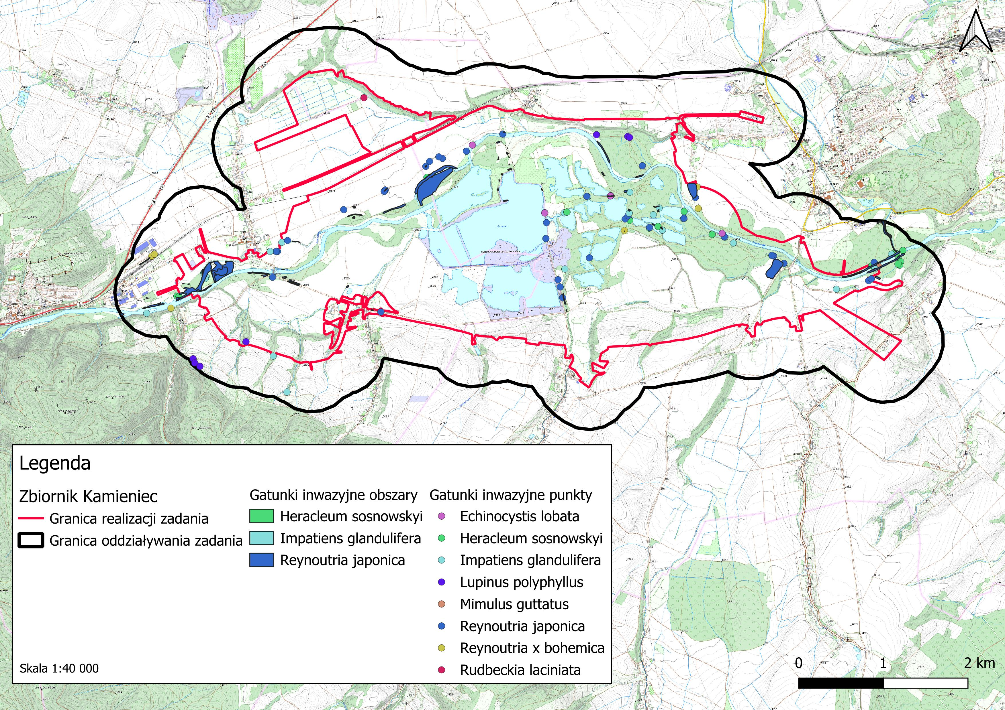

2.Informacje o poszczególnych gatunkach inwazyjnych

2.1. Rdestowce (Reynoutria sp.)
Charakterystyka gatunku
Azjatyckie rdestowce to byliny – geofity kłączowe – o tęgich łodygach, dorastających do 3m (Reynoutria japonica), 3,5 m (Reynoutria ×bohemica), a nawet 4 (4,5) m (Reynoutria sachalinensis) wysokości, zbliżone pokrojowo (Ryc. 2). Szczególnie jest to widoczne u rdestowca pośredniego R. ×bohemica, który będąc mieszańcem rdestowca ostrokończystego R. japonica i sachalińskiego R. sachalinensis, charakteryzuje się wieloma cechami morfologicznymi o charakterze pośrednim w stosunku do gatunków rodzicielskich. We wtórnym zasięgu występowania redestowce wykazują szerokie spektrum siedliskowe od siedlisk antropogenicznych (m.in. przydroża, nasypy kolejowe, różne typy nieużytków miejskich i poprzemysłowych, parki, cmentarze i ogrody przydomowe) do naturalnych (np. brzegi rzek, skraje lasów i zarośli).
Poszczególne taksony najłatwiej można odróżnić po kształcie liści. Liście rdestowca sachalińskiego są miękkie w dotyku, bardzo duże do 35 cm długości i 20 cm szerokości, mają sercowatą nasadę. Spodnia strona liści jest wyraźnie owłosiona, pokryta rozproszonymi, długimi i miękkimi włoskami.
Liście rdestowca ostrokończystego są sztywne, dużo mniejsze, do 15 cm długości i 10 cm szerokości, ucięte w nasadzie, a na szczycie z wyraźnym zwężeniem. Spodnia strona liści jest nieowłosiona, pokryta jedynie jednokomórkowymi, bardzo krótkimi, strukturami zwanymi papillami.
Liście rdestowca pośredniego (mieszańca) są bardzo zróżnicowane co do wielkości, kształtu, ich wielkość maleje ku szczytowi. Często mają słabo sercowatą nasadę a szczyt liścia jest zaostrzony. Spodnia strona liści jest pokryta włoskami, szczególnie widocznymi na nerwach po przegięciu liścia.
Rdestowce to byliny zwykle przekraczające wysokość 2 m, a ich dzienny wzrost osiąga 3 cm. Pędy bardzo szybko wyrastają z kłączy, szczególnie w okresie wiosennym.
Bardzo silne kłącza przebijają asfalt, rozsadzają mury i beton i rozrastają się w promieniu od 7 do ponad 20 metrów od macierzystej rośliny. Kłącza wrastają na głębokość 2-3 m, stąd duża trudność w usuwaniu rdestowców, co wiążę się z oczywiście z ogromnymi kosztami zwalczania tych roślin.
Charakteryzują się dużą i szybką zdolnością regeneracji nawet z niewielkich, kilkucentymetrowych fragmentów kłącza czy pędu. Dostępne źródła podają, że wystarczy 5-7 g kłącza, aby rośliny się zregenerowały. Niektórzy badacze twierdzą, że wystarczy około 0,7 g kłącza, aby mogła powstać nowa roślina.
Kłącza rdestowców łatwo przenoszone są przez wodę, co sprzyja zarastaniu przez te rośliny dolin rzecznych i tworzeniu ogromnych skupisk rdestowców, przeważnie ostrokończystego, a także pośredniego. Fragmenty roślin przenoszone są też z zanieczyszczoną nimi ziemią, np. podczas budowy dróg, utwardzania poboczy czy innych prac, a także z ziemią do ogrodów.
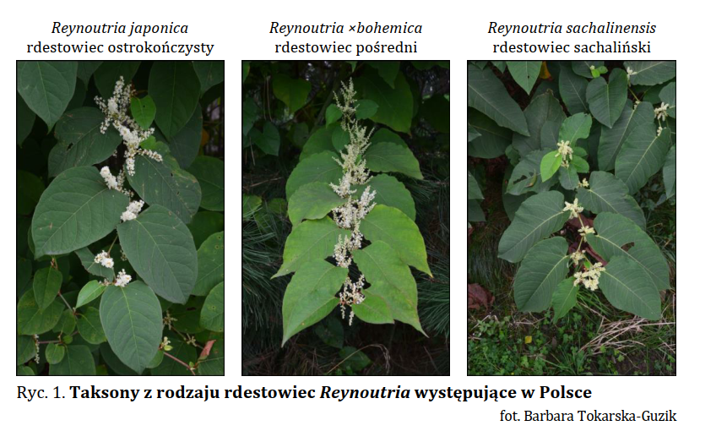
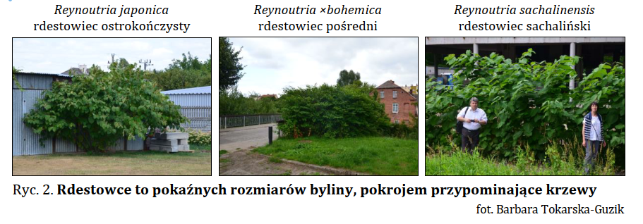
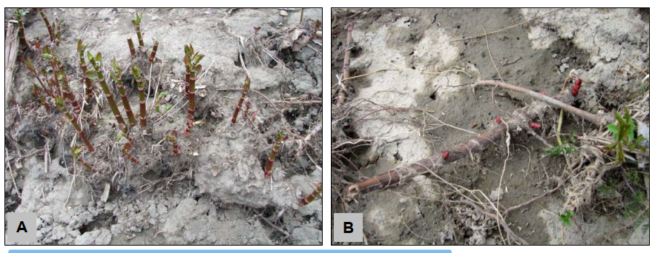
A – zgrubiała struktura („karpa”; ang. shoot clump), z której wyrastają pędy tegoroczne; widoczne także miejsca po pędach obumarłych, z poprzednich sezonów wegetacyjnych; B – fragment odsłoniętego po powodzi poziomego kłącza z pąkami
fot. Barbara Tokarska-Guzik
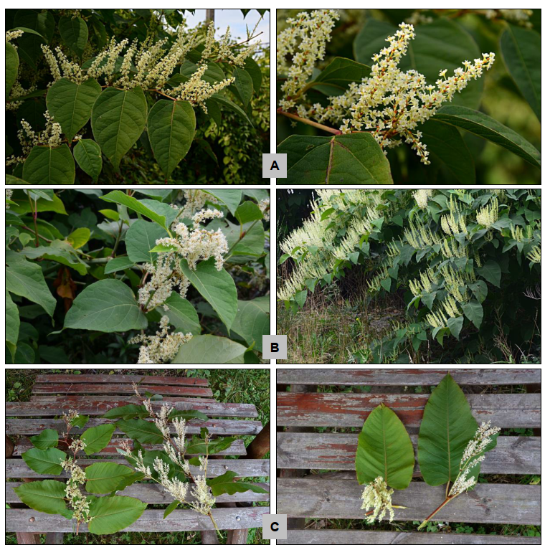
A – kwitnący pęd rdestowca ostrokończystego R. japonica; z prawej zbliżenie kwiatów męsko-sterylnych („słupkowych”); B – kwitnące pędy rdestowca pośredniego R.×bohemica; z lewej kwiatostany z kwiatami męskosterylnymi („słupkowymi”) z prawej z kwiatami męskopłod-nymi („pręcikowymi”); C – kwitnące pędy (z lewej) i pojedyncze kwiatostany (z prawej) rdestowca sachalińskiego R. sachalinensis; na obu fotografiach z lewej strony kwiatostany z kwiatami męskosterylnymi („słupkowymi”), z prawej z kwiatami męskopłodnymi („pręcikowymi”)
fot. Barbara Tokarska-Guzik
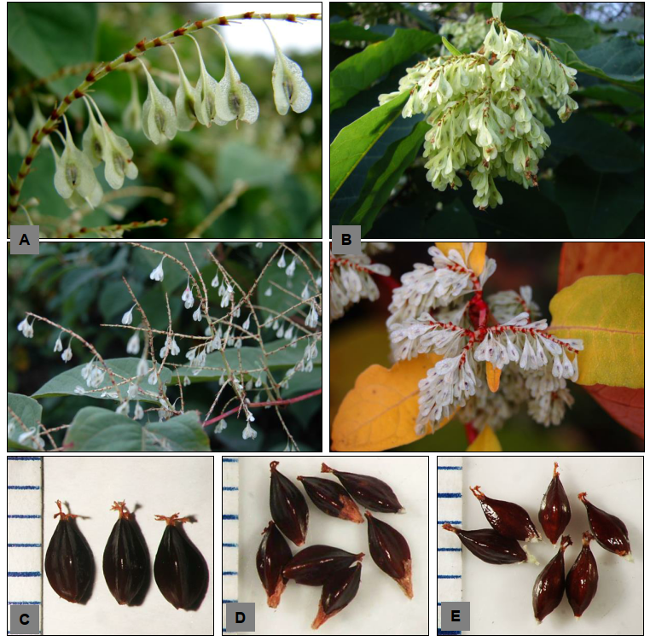
Oskrzydlone owoce (orzeszki) na pędach rdestowców: r. ostrokończystego R. japonica (A) i r. sachalińskiego R. sachalinensis (B) oraz wyłuskane orzeszki r. ostrokończystego R. japonica (C), r. pośredniego R. ×bohemica (D) i r. sachalińskiego R. sachalinensis (E)
fot. Barbara Tokarska-Guzik (A i B górne), Katarzyna Bzdęga (pozostałe)
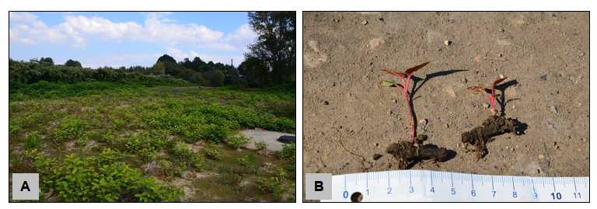
A – fragment powierzchni na której rdestowce regenerują się po przeprowadzonch pracach ziemnych (budowa kanalizacji); B – rośliny mogą regenerować się z niewielkich fragmentów kłączy
fot. Barbara Tokarska-Guzik
Działania służące eliminacji
Zgodnie z GDOŚ Guidelines for the control of knotweed in Poland (GDOŚ, 2015), eliminowanie stanowisk rdestowców prowadzone bywa różnymi metodami, w zależności od rozmiarów populacji i jej lokalizacji (np. na terenach objętych ochroną, w dolinach rzecznych, na terenach zabudowanych). Strategia zwalczania wynika także z biologii tych roślin. Są to byliny o silnie rozwiniętym systemie podziemnych kłączy, rozmnażające się głównie wegetatywnie. Z tych względów ich zwalczanie polega przede wszystkim na mechanicznym usuwaniu roślin (części nadziemnych i podziemnych) i/lub traktowaniu ich środkami chemicznymi.
Do stosowanych należą metody: mechaniczne, chemiczne, mieszane/kombinowane (mechaniczno-chemiczne) oraz biologiczne.
Wybór metody powinien uwzględniać w pierwszej kolejności:
- jej wpływ na środowisko przyrodnicze (koszty środowiskowe) a ponadto
- przypuszczalną skuteczność
- koszty finansowe
Okres prowadzenia zabiegów i ich częstotliwość wiążą się z wybraną metodą i zależą od rozmiarów i lokalizacji populacji .
W przypadku występowania rdestowca zaleca się:
- dokładnie określić, jak daleko rozprzestrzeniły się kłącza. Można to zrobić poprzez wykopanie serii próbnych wykopów i dokładne ich zbadanie
- wzniesienie ogrodzenia, które będzie wyraźnie widoczne, powinno oznaczać obszar (obszary) występowania gatunku, w tym podziemną sieć kłączy. Znaki powinny ostrzegać ludzi o występowaniu rdestowca oraz o ryzyku rozprzestrzeniania jego kłączy i fragmentów roślin.
- w przypadku, gdy składowane masy ziemne są zanieczyszczone rdestowcem, należy je również opatrzyć odpowiednimi znakami i odizolować ogrodzeniem,
- unikanie korzystania z pojazdów gąsienicowych na obszarze występowania gatunku
- masy ziemne nie powinny być przemieszczane z obszarów oznaczonych jako skupiska roślin inwazyjnych, z wyjątkiem przemieszczania w celu utylizacji. Gleba z miejsca występowania rdestowca zawierająca nasiona i kłącza tego rodzaju powinna zostać przekazana do utylizacji.
- ze względu na udokumentowaną ograniczoną skuteczność wyłącznego stosowania metod mechanicznych w zwalczaniu rdestowców zaleca się rozważenie zastosowania jako elementu zintegrowanej metody zwalczania, selektywnych zabiegów chemicznych — wyłącznie z użyciem środka dopuszczonego do obrotu i stosowania w Polsce, zgodnie z jego aktualną etykietą, w szczególności zakresem zastosowania, dawkowaniem, warunkami wykonywania zabiegu oraz wymaganymi odległościami od wód i innych obiektów chronionych. Przed wykonaniem zabiegu należy sprawdzić, czy teren nie znajduje się w strefie ochronnej ujęcia wody, na obszarze objętym szczególnymi formami ochrony przyrody lub innymi ograniczeniami prawnymi. W przypadku braku możliwości legalnego i bezpiecznego zastosowania środków chemicznych należy stosować długotrwałe, zintegrowane działania mechaniczne i prowadzić systematyczny monitoring odrostów.
Zalecenia odnośnie do zagospodarowania biomasy podano w rozdziale 3.

2.2. Róża pomarszczona (Rosa rugosa)
Charakterystyka gatunku
Róża pomarszczona to krzew o wyprostowanych, pokrytych kolcami pędach i intensywnie pachnących kwiatach. Rozmnaża się przede wszystkim za pomocą podziemnych pędów (rozłogów), jak również za pomocą nasion znajdujących się w mięsistych owocach. Nasiona rozprzestrzeniane są przez wodę (owoce mogą być unoszone przez wodę nawet przez 40 tygodni) oraz ptaki.
Preferuje miejsca nasłonecznione oraz gleby piaszczyste, świeże lub suche. Wytrzymały na zanieczyszczenia powietrza, zasolenie, suszę oraz mróz. Róża pomarszczona tworzy zwarte kępy, które silnie zacieniają podłoże i ograniczają rozwój rodzimej roślinności. W szybkim tempie potrafi opanować wydmy nadmorskie, stanowiąc tam zagrożenie zarówno dla rodzimych gatunków roślin, np. wierzby piaskowej, rokitnika zwyczajnego, jak i owadów, które związane są z tym siedliskiem. Może krzyżować się z rodzimymi gatunkami róż. Trudna do usunięcia.
Stanowi szczególne zagrożenie dla wydm i solnisk nadmorskich oraz wydm śródlądowych i muraw kserotermicznych.
We wtórnym zasięgu róża pomarszczona występuje na bardziej zróżnicowanych siedliskach: na różnych typach wydm, kamienistych plażach, klifach, murawach napiaskowych, obrzeżach lasów, a także wzdłuż dróg i torów kolejowych, na składowiskach odpadów i w innych siedliskach antropogenicznych.
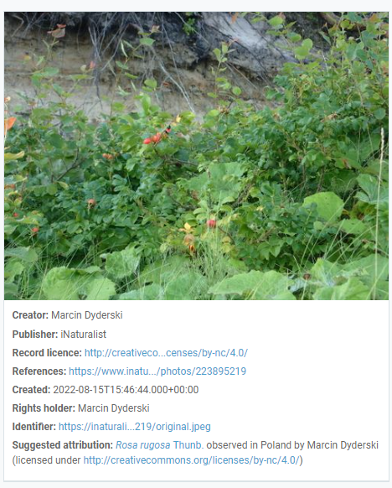
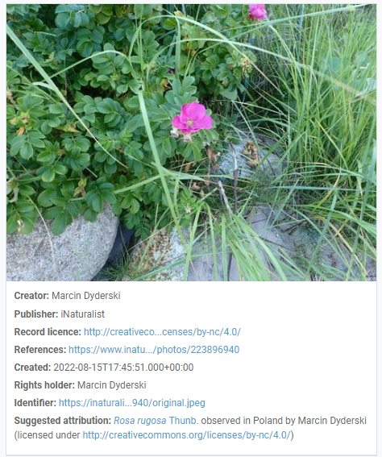
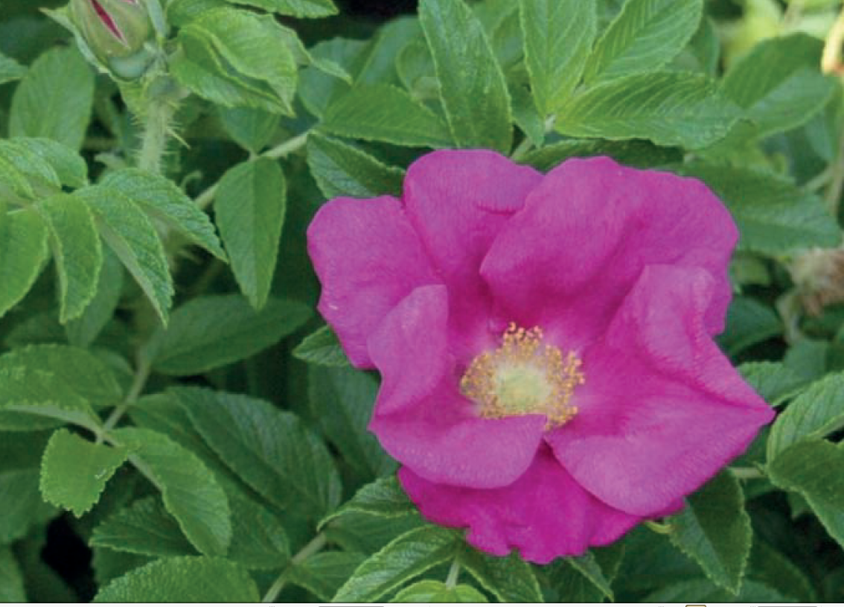
GDOŚ Guidelines 2016. Autor fot.: B. Rohm
Działania służące eliminacji
- Koszenie ogranicza jej rozwój, jeśli jest powtarzane (jednorazowe odmładza zarośla). Po usunięciu organów nadziemnych, łatwo odrasta, często tworząc bardziej zwarte zarośla.
- wykopywanie młodych roślin pozostawienie nawet fragmentów korzeni może spowodować pojawienie się nowych odrostów).
- W ostateczności chemiczne zwalczanie rośliny na terenach, w których dopuszczalne jest stosowanie herbicydów. Rośliny wraz z organami podziemnymi niszczy zastosowanie herbicydów zawierających glifosat, najlepiej w sierpniu.
- Zwalczanie ściętych lub skoszonych roślin za pomocą glifosatu okazuje się skuteczne, jeśli jest powtarzane, przy użyciu pędzla lub mazacza do chwastów na małych obszarach lub opryskiwaczy plecakowych lub ciągnikowych na większych obszarach. Nawet jeśli cała tkanka nadziemna zostanie zniszczona, energiczny wzrost pędów często pojawia się ponownie w następnym roku, wymagając dalszego zwalczania, chociaż uważa się, że glifosat zastosowany w sierpniu uszkadza również kłącza i korzenie (Bruun, 2005)
Zalecenia odnośnie do zagospodarowania biomasy podano w rozdziale 3.

2.3. Niecierpek gruczołowaty (Impatiens glandulifera)
Charakterystyka gatunku
Niecierpek gruczołowaty Impatiens glandulifera: osiąga wysokość do 3 m. Łodygę ma czerwonawą, pustą w środku. Liście są lancetowate, piłkowane, z gruczołami u nasady (stąd nazwa). Kwiaty są okazałe, wielkości ok. 3-4 cm, różowe lub purpurowe, zakończone krótką ostrogą, zebrane w obfite grona. Owocem jest torebka, pękająca eksplozywnie pięcioma klapami.
Dojrzałe owoce niecierpka gruczołowatego samoistnie wyrzucają nasiona na odległość nawet 6 m, co sprzyja rozprzestrzenianiu się gatunku. Nasiona mogą być również przenoszone przez wodę na duże odległości, co pozwala na kolonizowanie nowych, często bardzo odległych, obszarów. Większość nasion niecierpka kiełkuje jednocześnie wczesną wiosną, co sprzyja inwazji, bo ogranicza innym roślinom dostęp do światła.
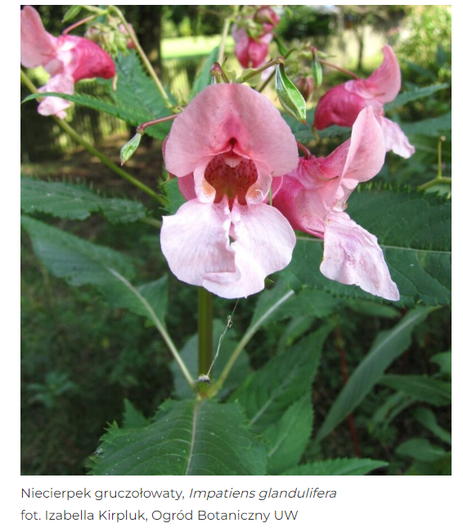
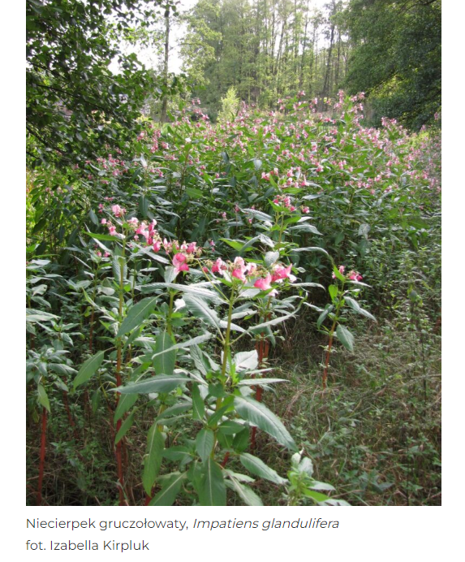
Działania służące eliminacji
Poniżej przedstawiono ogólny przegląd środków zwalczania gatunku. Przy wyborze metody zaleca się zapoznanie z Kompendium metod zwalczania niecierpków opublikowanym przez GDOŚ w 2022 r.. W Kompendium dokonano przeglądu metod zwalczania niecierpka pomarańczowego i gruczołowatego zalecanych do stosowania w Polsce.
- Jest rośliną roczną, dlatego nie wolno dopuścić do wytworzenia przez roślinę kwiatów i owoców (dojrzewają bardzo szybko!). Najlepszą metodą jest wyrywanie całych osobników, a w kolejnym roku – usuwanie pojawiających się na wiosnę młodych siewek. Po usunięciu roślin należy dalej obserwować, czy w kolejnych latach nie pojawią się nowe rośliny.
- Każda metoda zwalczania winna mieć na celu zapobieganie tworzenia się nasion rośliny. Najlepsze wyniki osiąga się stosując zwalczanie mechaniczne pod koniec sezonu, tj. gdy rośliny kwitną lub zaczynają kwitnąć. Wczesne cięcie roślin poniżej pierwszego węzła może kontrolować populacje, choć jest to pracochłonne. W Niemczech przetestowano kilka metod mechanicznych (Hartmann i in., 1995), a koszenie z lub bez usuwania materiału roślinnego, ściółkowanie lub uprawa gleby okazały się skuteczne. Przy większych powierzchniach porastanych gatunkiem i tam, gdzie pozwalają na to warunki glebowe, można stosować maszyny rolnicze. Tam, gdzie gleba jest mokra i miękka, ciężkie maszyny uszkodzą glebę i zapewnią otwarte przestrzenie idealne do ponownego zasiedlenia. Przy mniejszych powierzchniach można stosować ręczne wykaszarki do zarośli, a także wyrywać rośliny ręczne. W takich przypadkach należy uważać, aby wyrwane rośliny nie miały szansy na ponowny wzrost w miejscu, w którym zostały zdeponowane. Aby osiągnąć trwały sukces, obszar powinien być monitorowany pod kątem ponownego wzrostu.
Zalecenia odnośnie do zagospodarowania biomasy podano w rozdziale 3.

2.4. Nawłoć późna (Solidago gigantea) i nawłoć kanadyjska (Solidago canadensis)
Charakterystyka gatunku
Nawłoć kanadyjska Solidago canadensis i nawłoć późna zwana także olbrzymią Solidago gigantea to dwa inwazyjne gatunki obce występujące w Polsce, które zostały zawleczone do Europy z Ameryki Północnej. Rośliny te są bardzo do siebie podobne – nawłoć kanadyjska w odróżnieniu od nawłoci późnej, ma łodygę owłosioną na całej długości (łodyga u nawłoci późnej owłosiona tylko w obrębie kwiatostanu).
Nawłoć kanadyjska to wieloletnia bylina dorastająca do 150 cm. Pędy są dołem nagie, a od połowy szorstko, odstająco owłosione. Na łodydze znajdują się skrętolegle ustawione, lancetowate liście, długo zaostrzone, ostro ząbkowane, o 6–13 cm długości, spodem owłosione na nerwach. Kwiaty żółte. Są one zebrane w drobne, koszyczkowate kwiatostany, o okrywie do 2,8 mm długości, zestawione w piramidalne wiechowate grona 15–30 cm długie. Owocem jest niełupka opatrzona krótkim, do 2,5 mm długości puchem kielichowym. Nawłoć kanadyjska kwitnie od lipca do nawet października, najbardziej intensywnie od połowy sierpnia do końca września. Rośliny zakwitają każdego roku począwszy od pierwszego roku życia.
Nawłoć późna jest byliną osiągającą wysokość od 50 do 250 cm. Posiada sztywną, wzniesioną łodygę, w dolnej części nagą, pokrytą woskiem, pod kwiatostanem nieznacznie owłosioną. Łodygi często przybierają barwę czerwono-purpurową, jednak ta cecha nie jest obserwowana u roślin rosnących w cieniu, lub w gęstych łanach. Liście kształtu lancetowatego o zaostrzonym zakończeniu i brzegach ostro piłkowanych. Powierzchnia blaszki liściowej naga, zaś od spodu włoski spotykane są na nerwach liściowych. Kwiaty, żółte, małe, zebrane w dzwonkowate koszyczki osadzone na krótkich szypułkach. Koszyczki zgrupowane są w jednostronne wiechokształtne kwiatostany, widoczne z daleka. Kwitnie w sierpniu i wrześniu.
We wtórnym zasięgu występowania nawłocie wykazują szeroką amplitudę ekologiczną i spektrum siedliskowe. Posiadają dużą tolerancję wobec wymagań glebowych, ale wymaga pełnego światła.
Nawłocie spotykane są w szczególności na nieużytkowanych łąkach i pastwiskach, a także porzuconych polach uprawnych, przydrożach, brzegach lasów, przypłociach i na siedliskach zaburzonych przez człowieka.
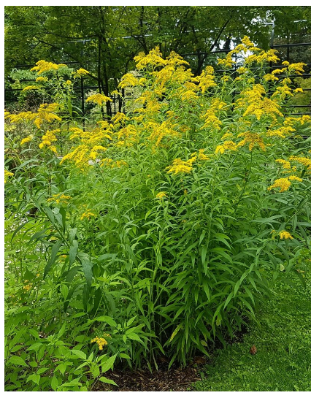
Solidago gigantea https://www.ogrod.uw.edu.pl/

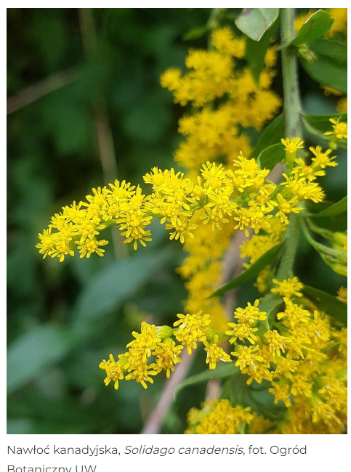
Solidago canadensis https://www.ogrod.uw.edu.pl/
Działania służące eliminacji
- Ograniczanie występowania nawłoci jest trudnym i pracochłonnym procesem.
- Jeżeli ich rozprzestrzenienie nie jest jeszcze duże na danym obszarze, to należy wykopywać poszczególne kępy.
- Jeżeli natomiast zajęte są większe obszary, np. łąk lub nieużytków, a warunki siedliskowe nie pozwalają na użycie ciężkiego sprzętu do wyorania kłączy, to najprostszym sposobem ograniczenia ekspansji nawłoci jest regularne koszenie (nawet kilka razy w roku) przed okresem ich kwitnienia..
- W początkowej fazie ekspansji dobre rezultaty daje punktowe niszczenie roślin (wyrywanie lub wykopywanie)
- Kiełkujące i młode rośliny są wrażliwe na herbicydy doglebowe, ale później, w okresie wegetacji, herbicydy doglebowe są nieskuteczne. Do zwalczania roślin do wysokości 10-15 cm nadają się glifosat, 2,4-D i kilka herbicydów kontaktowych.
Zalecenia odnośnie do zagospodarowania biomasy podano w rozdziale 3.

2.5. Łubin trwały (Lupinus polyphyllus)
Charakterystyka gatunku
Łubin trwały Lupinus polyphyllus to bylina o ozdobnych kwiatostanach. Roślina ta użyźnia glebę, ponieważ żyje w symbiozie z bakteriami wiążącymi azot atmosferyczny. Rozmnaża się głównie za pomocą nasion, ale również przez kłącza (podziemne pędy). Łubin preferuje miejsca słoneczne, może rosnąć nawet na glebach ubogich. Ma wpływ na rodzimą roślinność poprzez konkurencję, jak również pogorszenie warunków rozwoju dla roślin przystosowanych do wzrostu na glebach o niewielkiej zawartości azotu.
W przyrodzie rozprzestrzenia się w prześwietlonych lasach, na przydrożach i łąkach.
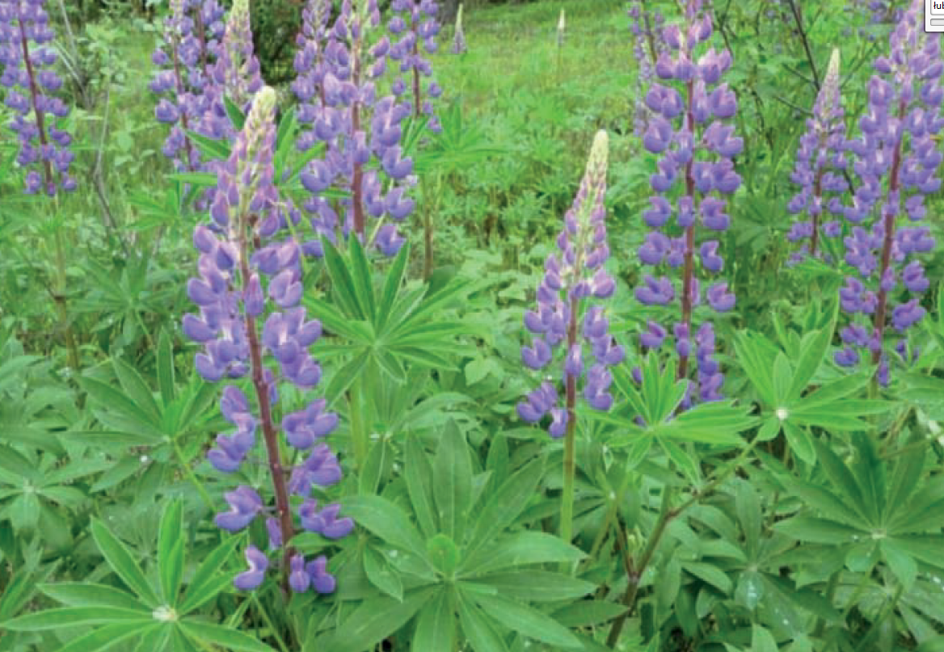
GDOŚ Guidelines 2016. Autor fot.: B. Tokarska-Guzik
Działania służące eliminacji
- Regularne koszenie lub wykopywanie młodych roślin,
- Ręczne wyrywanie może być stosowane w przypadku małych stanowisk (Timmins i Mackenzie, 1995). Regularne koszenie lub wypas przed dojrzewaniem nasion jest zalecane w przypadku większych stanowisk w celu zmniejszenia produkcji nasion (NOBANIS, 2015). Jednakże koszenie nie zwalcza rośliny. Zdolność L. polyphyllus do rozmnażania wegetatywnego może utrudniać mechaniczne metody zwalczania (Pergl, 2015).
- Zwalczanie chemiczne. Skuteczne może być opryskiwanie herbicydem, takim jak glifosat, (NOBANIS, 2015; Anderson et al. 2014; USDA-NRCS, 2015)

2.6. Kolczurka klapowana (Echinocystis lobata)
Charakterystyka gatunku
Kolczurka klapowana Echinocystis lobata jest rośliną roczną o pnącej, wijącej się łodydze, dorastającej do kilkunastu metrów długości, zaopatrzonej w liczne rozgałęzione wąsy czepne pochodzenia liściowego. Dzięki nim kolczurka może sprawnie wspinać się po innych roślinach czy sztucznych podporach, ogrodzeniach, słupach itp.
Możemy ją spotkać na przypłociach, przychaciach, przydrożach, w okolicach wysypisk śmieci, ogródków działkowych, cmentarzach, na ugorach i miedzach śródpolnych. Z tych wszystkim miejsc łatwo przedostaje się dalej, porastając brzegi kanałów melioracyjnych, rzek, jezior, wilgotne łąki i skraje lasów łęgowych.
Owocem kolczurki jest mięsista torebka, która po dojrzeniu pęka na szczycie i uwalnia stosunkowo duże nasiona.
Kolczurka klapowana zaliczana jest do grupy tzw. „transformers”, czyli roślin przekształcających opanowane zbiorowiska.
Nasiona, zachowują żywotność powyżej roku i po wysuszeniu z łatwością przenoszone są z wiatrem czy wodą. Szczególnie jest to niebezpieczne, gdy kolczurka pojawi się nad zbiornikami i ciekami wodnymi.
Kolczurka jest szczególnie łatwa do zauważenia w momencie kwitnienia (od lipca do września), kiedy wytwarza liczne, biało-zielone kwiaty – męskie zebrane w wielokwiatowe wiechy i kwiaty żeńskie, wyrastające pojedynczo lub po dwa w kątach tych samych, co kwiatostany męskie, liści.
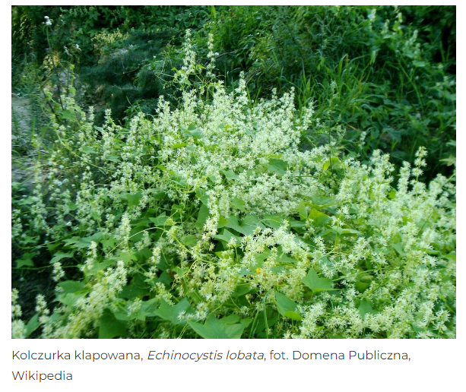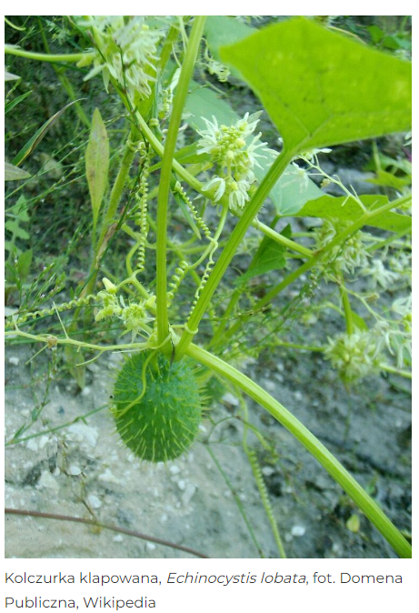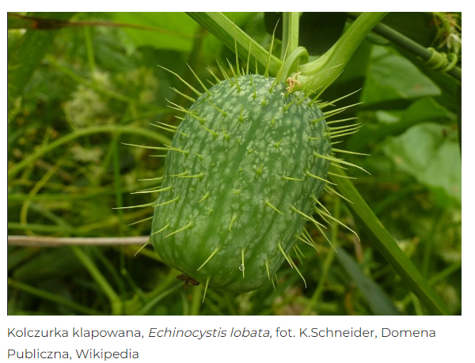

Działania służące eliminacji
Kolczurka bywa też nieumyślnie wprowadzana i rozpowszechniana przez człowieka. Nasiona mogą być przenoszone wraz z transportowaną ziemią, zwłaszcza podczas prac związanych z umacnianiem brzegów rzek, czy modernizacją wałów przeciwpowodziowych. Według Kompendium Cabi "Jak dotąd celowe działania mające na celu zwalczanie E. lobata nie były podejmowane na dużą skalę. Pośrednio roślina ta może być usuwana podczas zabiegów zwalczania innych gatunków inwazyjnych, np. rdestowców (Reynoutria spp.) na brzegach wód. Ze względu na charakter takich siedlisk, działania mające na celu ochronę cennych przyrodniczo obszarów powinny polegać na wyrywaniu, wycinaniu lub koszeniu dziko rosnącej kolczurki klapowanej (Dajdok i Kącki, 2009). Możliwość stosowania środków chemicznych musi być dostosowana do warunków i lokalnych przepisów (w wielu krajach stosowanie środków chemicznych takich jak herbicydy w pobliżu wód jest zabronione)”.
Polskie źródła wspominają o następujących metodach zwalczania gatunku:
- Zwalczanie kolczurki polega na ogół na mechanicznym usuwaniu: wyrywaniu lub koszeniu roślin przed wydaniem nasion. Najlepsze efekty daje wyrywanie siewek wiosną (zaczyna kiełkować na przełomie kwietnia i maja). Są łatwe do zidentyfikowania i można je skutecznie wyeliminować.
- Zabiegi te należy powtarzać corocznie, przez kilka sezonów. Koszenie czy wyrywanie w momencie owocowania musi być połączone z utylizacją (np. spaleniem w dozwolonym miejscu). Skuteczne są również metody chemiczne, oprysk lub smarowanie liści preparatami zawierającymi glifosat.
- Kompendium metod zwalczania kolczurki klapowanej opublikowane przez GDOŚ w 2022 r. zaleca takie metody, jak wyrywanie przed kwitnieniem, wyrywanie w trakcie kwitnienia, cięcie w trakcie kwitnienia, wyrywanie i cięcie przed kwitnieniem. Kompendium zawiera szczegółową specyfikację każdej metody, w tym charakterystykę obszarów, w których metoda powinna być preferowana. Porównuje również metody, biorąc pod uwagę kwestie organizacyjne (sposób przeprowadzania działania, czas trwania, bezpieczeństwo dla ludzi, kwestie ekonomiczne (pracochłonność, koszty wdrożenia), kwestie środowiskowe (wpływ na środowisko naturalne, ekosystem).
Zalecenia odnośnie do zagospodarowania biomasy podano w rozdziale 3.

2.7. Szarłat szorstki (Amaranthus retroflexus)
Charakterystyka gatunku
Szarłat szorstki Amaranthus retroflexus w Polsce jest pospolity na nizinach. Występuje też w niższych położeniach górskich. Bardzo często spotykany jest na siedliskach ruderalnych, takich jak: przydroża, przychacia, nieużytki, wysypiska, gruzowiska. Pospolity jest jako chwast w ogrodach, uprawach okopowych i nieco rzadziej – w uprawach zbożowych. Jest gatunkiem światłolubnym i azotolubnym.
Szarłat szorstki jest rośliną roczną, bardzo zmienną pod względem wysokości (od 10 do 120 cm), pokroju, stopnia rozgałęzienia, wielkości liści. Łodygę ma bruzdowaną, szorstko owłosioną (stąd polska nazwa gatunkowa). Kwiaty ma zebrane w kłębiki, zestawione w szerokie, kłosokształtne kwiatostany na szczycie łodygi i odgałęzień bocznych. Część kłębków znajduje się w kątach liści. Kwiaty są jednopłciowe, ale rośliny są jednopienne. Szarłat szorstki kwitnie zazwyczaj od lipca do października.
Owocem jest torebka pękająca poprzeczną szczeliną, otwierająca się wieczkiem. Nasiona są bardzo liczne, małe (o średnicy ok. 1 mm), soczewkowate, czarne i błyszczące. Jedna silna roślina jest w stanie wyprodukować od 230 000 do 500 000 nasion. Są przenoszone przez wiatr, zwierzęta oraz jako zanieczyszczenia nasion roślin uprawnych lub maszyn rolniczych. Najnowsze badania sugerują, że kiełkowanie jest stymulowane przez światło i wysokie temperatury. Nasiona mogą pozostać żywotne w glebie wiele lat..
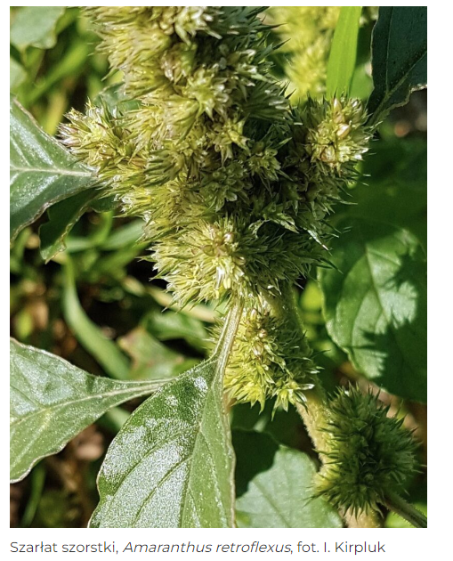

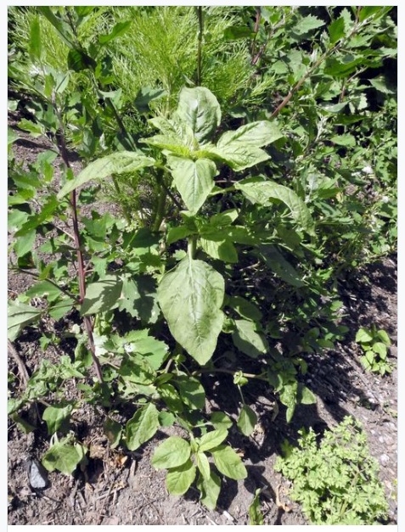
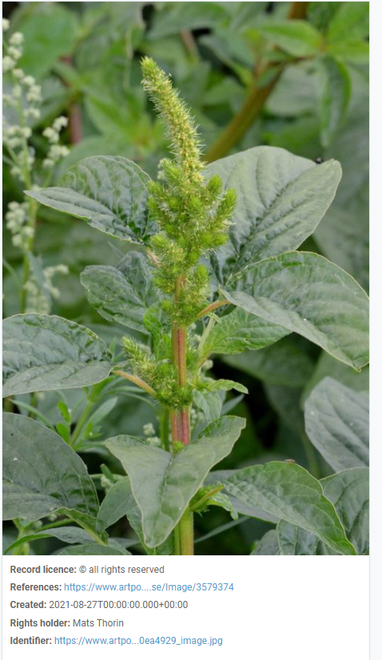
Działania służące eliminacji
Szarłat szorstki jest rośliną roczną, która kwitnie zazwyczaj od lipca do października. Nasiona są przenoszone przez wiatr, zwierzęta oraz jako zanieczyszczenia nasion roślin uprawnych lub maszyn rolniczych.
- Powinniśmy zwalczać obecność rośliny i nie pozwalać jej się rozprzestrzeniać. Jest to roślina jednoroczna, więc nie należy pozwalać jej na wytwarzanie kwiatów i owoców.
- Zwalczanie rośliny zazwyczaj polega na mechanicznym usuwaniu: wyrywaniu lub koszeniu roślin przed uwolnieniem nasion. Zabiegi te należy powtarzać co roku, przez kilka sezonów.
- Siewki mogą być zwalczane przez uprawę, ale starsze rośliny często regenerują się po uszkodzeniach mechanicznych i wytwarzają kwiatostany. Solaryzacja gleby pod folią może zwalczać A. retroflexus, jeśli przez dłuższy czas osiągane są wysokie temperatury pod folią (Mas and Verdu, 1996).
- A. retroflexus jest łatwo zwalczany przez większość herbicydów hamujących fotosyntezę, takich jak atrazyna, symazyna, metrybuzyna, linuron i bromoksynil. Jest również bardzo podatny na syntetyczne herbicydy auksynowe, takie jak 2,4-D lub dikamba, oraz herbicydy sulfonylomocznikowe i imidizolinonowe, takie jak imazetapyr, tifensulfuron metylowy, rimsulfuron i nikosulfuron. Skuteczna jest także większość innych herbicydów do zwalczania chwastów szerokolistnych, w tym acifluorfen, fomesafen i pendimetalina (Weaver and McWilliams 1980; Bauer et al. 1995; Carey and Kells 1995; Mamarot and Rodriguez, 1997). Na polach silnie zainfekowanych konieczne jest stosowanie herbicydów doglebowych lub sekwencyjnych zabiegów powschodowych z uwagi na przerywane kiełkowanie tych rosalin przez cały sezon wegetacyjny. A. retroflexus może być zwalczany za pomocą fumigantu glebowego - jodku metylu (Zhang et al., 1997)
Zalecenia odnośnie do zagospodarowania biomasy podano w rozdziale 3.

2.8. Naparstnica purpurowa (Digitalis purpurea)
Charakterystyka gatunku
Naparstnica purpurowa Digitalis purpurea to roślina dwuletnia lub bylina. Rozmnaża się przez liczne drobne nasiona. Preferuje stanowiska słoneczne lub półcieniste oraz gleby wilgotne o odczynie obojętnym lub lekko kwaśnym. Tworząc zwarte łany, może mieć wpływ na ograniczenie rozwoju roślin rodzimych.
W przyrodzie rozprzestrzenia się w miejscach nasłonecznionych: w lasach, w szczególności w lasach świerkowych i kwaśnych buczynach, np. na zrębach i polanach śródleśnych, w zaroślach kosodrzewiny i na łąkach. Naparstnica purpurowa jest w Polsce klasyfikowana gatunek zadomowiony, inwazyjny. Główne typy siedlisk przyrodniczych o znaczeniu dla Wspólnoty Europejskiej, do których wnika gatunek to 3220; 9110; 9410. Zgodnie z Kodeksem dobrych praktyk „Ogrodnictwo wobec roślin inwazyjnych obcego pochodzenia” (GDOŚ 2016) gatunek jest inwazyjny regionalnie i stopniowo zajmuje nowe stanowiska. Sklasyfikowany w Polsce jako gatunek inwazyjny kategorii II. Kodeks GDOŚ zawiera następujące zalecenia dotyczące uprawy naparstnicy purpurowej:
“Obszary, na których nie należy uprawiać gatunku:
- w pobliżu lasów i cieków wodnych,
- otwartym krajobrazie,
- na obszarach chronionych i w ich otulinie.
Zaleca się rezygnację z uprawy lub wprowadzenie poniższych sposobów zminimalizowania ryzyka rozprzestrzeniania się rośliny poza miejsce uprawy:
- regularne koszenie, wyrywanie lub wykopywanie młodych roślin z obszarów sąsiadujących z miejscem uprawy,
- ścinanie kwiatostanów po przekwitnięciu i ich utylizację,
- usunięcie rośliny po zakończeniu uprawy”.
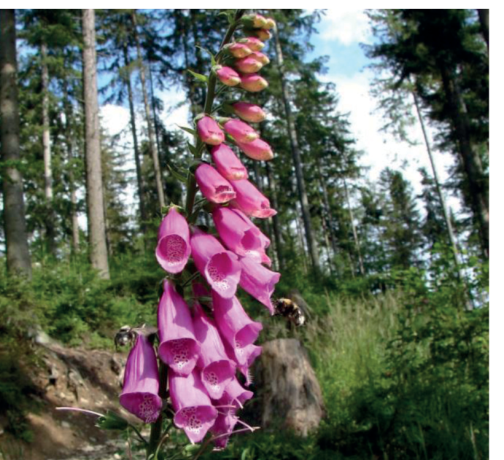
Autor zdjęcia: B. Tokarska-Guzik
Działania służące eliminacji
- Zwalczanie naparstnicy purpurowej zazwyczaj obejmuje mechaniczne usuwanie: wyrywanie lub koszenie roślin przed uwolnieniem nasion.
Zalecenia odnośnie zagospodarowania biomasy podano w rozdziale 3.

2.9. Świdośliwa kłosowa (Amelanchier spicata)
Charakterystyka gatunku
Świdośliwa kłosowa Amelanchier spicata to wysoki krzew lub niewielkie drzewo. Rozmnaża się za pomocą nasion. Owoce są chętnie zjadane przez ptaki, a nasiona przenoszone są na znaczne odległości. Preferuje gleby kwaśne, piaszczyste. Może mieć wpływ na rodzimą przyrodę poprzez ograniczenie rozwoju innych roślin.
W przyrodzie występuje przede wszystkim na terenach leśnych, w zaroślach i w pobliżu obszarów miejskich.
Gatunek ten jest opisywany jako kłączowy, intensywnie odrostowy, zdolny do tworzenia gęstych zarośli (Flora of North America 2020; Go Botany Native Plant Trust (New England) (2020)). Potencjał rozprzestrzeniania się wegetatywnego poprzez kłącza utrudnia zwalczanie gatunku, w przypadku braku jego wykrycia dłużej niż kilka lat, gdy osiągną duży zasięg i ugruntowaną pozycję.
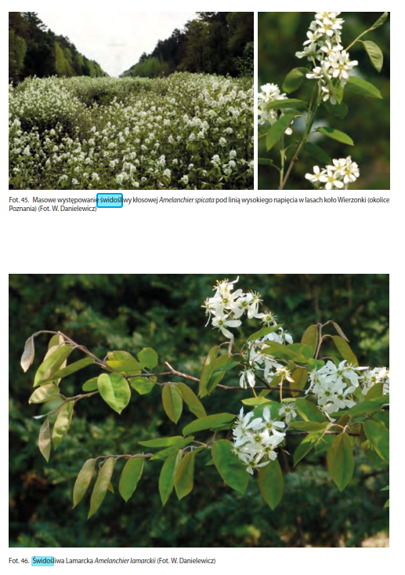Źródło: B. Tokarska-Guzik, Z. Dajdok, M. Zając, A. Zając, A. Urbisz, W. Danielewicz: Rośliny obcego pochodzenia w Polsce ze szczególnym uwzględnieniem gatunków inwazyjnych. Warszawa: Generalna Dyrekcja Ochrony Środowiska, 2012. ISBN 978-83-62940-34-9
Działania służące eliminacji
- Zwalczanie świdośliwy kłosowej zazwyczaj obejmuje regularne koszenie lub wyrywanie młodych roślin.
- Wegetatywne rozprzestrzenianie się i ponowne odrastanie rośliny utrudnia jej zwalczanie, ponieważ konieczne będą powtarzane zabiegi ręcznego cięcia. Kabuce & Pieder (2010) i odniesienia do nich opisują szybkie tempo odrastania pędów z pędów już ściętych w poprzednim roku (52% pędów regeneruje się); pędy mogą produkować owoce w 3-4 roku życia.
Zalecenia odnośnie do zagospodarowania biomasy podano w rozdziale 3.

2.10. Tawuła kutnerowata (Spiraea tomentosa)
Charakterystyka gatunku
Tawuła kutnerowata Spiraea tomentosa jest wyprostowanym krzewem, osiągającym wysokość do 3m (przeciętnie 0,8-1,5m), o nierozgałęzionych pędach oraz licznych podziemnych rozłogach. Pędy pokryte są wełnistym, rdzawym kutnerem, a liście jajowate (3-7 cm długości) z góry ciemnozielone, od dołu szarozielone, owłosione gęstym kutnerem. Kwiaty tworzą stożkowate wiechy (do 15 cm długości) koloru różowego, umiejscowione na końcach tegorocznych pędów. Owoce są drobne, typu mieszek, a nasiona są lekkie i posiadają skrzydełka; mieszki z nasionami mogą utrzymywać się na pędach również w zimie. Najczęściej pojawia się na torfowiskach niskich i przejściowych, wilgotnych wrzosowiskach, a rzadziej w olsach, łęgach, brzezinach bagiennych czy na porzuconych łąkach. Kwiaty tawuły kutnerowatej, zbudowane z 5 działek, 5 płatków, 5 słupków i licznych pręcików, są różowe i zebrane w szczytowe, stożkowate wiechy o długości do 20 cm. Kwitnienie trwa od lipca do sierpnia, a nasiona dojrzewają na przełomie października i listopada. Owocem krzewu jest wielomieszek złożony z 5 suchych, pękających wzdłuż szwu brzusznego mieszków, w których znajduje się od 2 do 10 nasion, z jednego kwiatu może powstać zatem do 50 nasion rocznie. Dojrzałe nasiona osiągające długość ok. 2 mm i szerokość ok. 0,2 mm, charakteryzują się dużą zdolnością do kiełkowania i są przystosowane do rozprzestrzeniania przez wodę (hydrochoria). W sprzyjających warunkach tawuła kutnerowata osiąga dojrzałość w trzecim lub czwartym sezonie wegetacyjnym. Usuwanie tawuły z reguły jest trudne, najczęściej kłącza pozostają w gruncie, kruszą się i rwą. Nawet w przypadku pojedynczych kęp (niezależnie od podłoża) są one na tyle zwarte, że ich wyrwanie przysparza duże trudności.
Ekspansję krzewu ułatwiać mogą również regularnie powtarzane zabiegi polegające m.in. na wykaszaniu lub wyrywaniu roślinności przywodnej oraz pogłębianiu cieków połączonym z usuwaniem mułu i jego składowaniem na skarpach cieków. Szczególnie wrażliwe na osiedlanie się gatunków obcych są bowiem te siedliska, w obrębie których występują płaty odsłoniętych gleb, zwłaszcza gdy równocześnie dochodzi do ich eutrofizacji. najbardziej podatne na jego ekspansję są zbiorowiska silnie prześwietlone. Tawuła kutnerowata najczęściej kolonizuje zatem ekosystemy mokradłowe, a wśród nich zwłaszcza mikrosiedliska liniowe, jak obrzeża rowów, stawów oraz naturalnych cieków. Często wkracza również na niekoszone łąki, gdzie jej populacje osiągają duże zwarcie (około 60% stanowisk tej rośliny w zbiorowiskach łąkowych stanowią agregacje, które przyjmują formę przerywanych lub zwartych łanów). Jego stanowiska stwierdzane są także na obrzeżach lasów, na brzegach stawów i liniach oddziałowych, na terenach położonych pod liniami wysokiego napięcia i na obrzeżach naturalnych cieków.
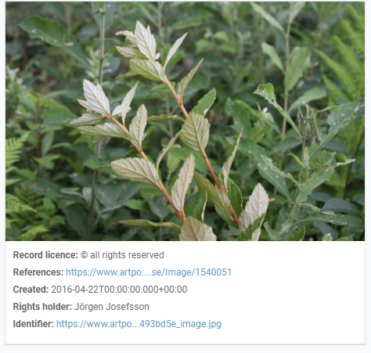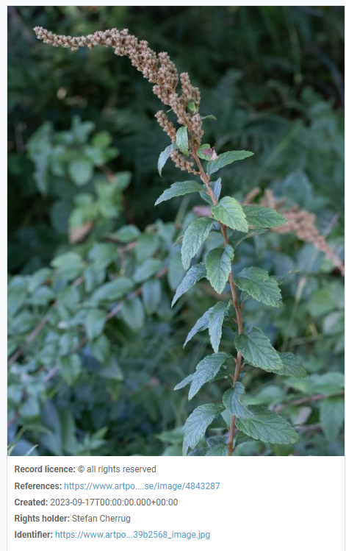
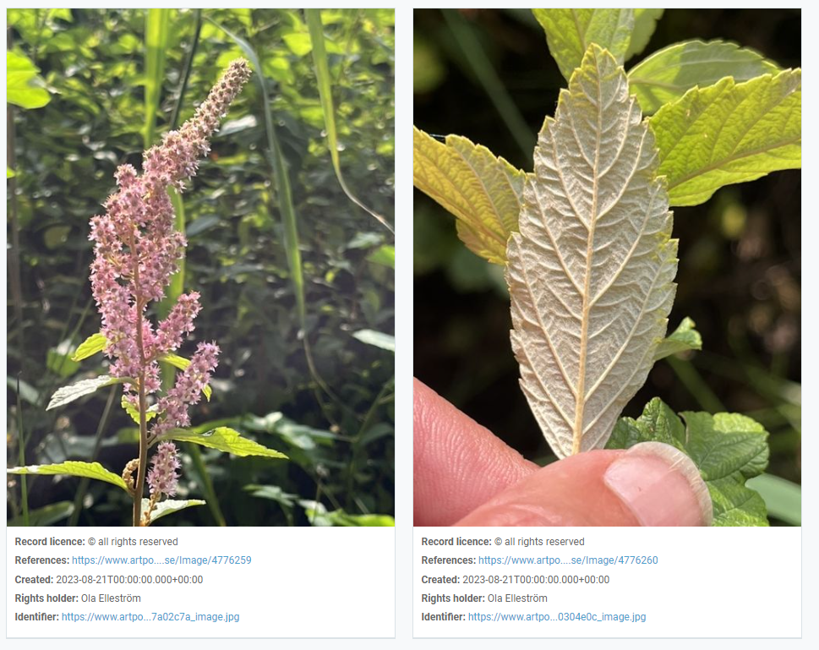
Działania służące eliminacji
Dotychczasowe działania służące eliminacji, kontroli lub izolacji analizowanego gatunku Ze względu na właściwości tawuły kutnerowatej związane głównie z bardzo dużym potencjałem generatywnym i jej zdolnością do szybkiej regeneracji po mechanicznym uszkodzeniu, ograniczanie ekspansji tego gatunku jest wyjątkowo trudne.
W Polsce próby jego zwalczania podejmowane są głównie na terenie Puszczy Drawskiej. Jako metody zwalczania tawuły wypróbowano jej wykaszanie oraz wyrywanie. Koszenie kosą mechaniczną okazało się zupełnie nieskuteczne, gdyż krzew odrasta, po kilku miesiącach odtwarzając pierwotne zagęszczenie. Pozytywnych rezultatów nie przyniosło także dwukrotne wykaszanie jego pędów.
Skuteczne okazało się natomiast wyrywanie poszczególnych krzewów, pod warunkiem, że ich zagęszczenie nie jest duże (płaty z pojedynczymi, rozproszonymi osobnikami), a zabieg jest powtarzany w kolejnych latach od 4 do 5 razy. W przypadku zwartych populacji gatunku skuteczność zwalczania jest niska. Ograniczenie zwarcia w wyniku jednorazowego przeprowadzenia zabiegu było nie większe niż 20% do 40%, a widoczny efekt przyniosło dopiero jego pięciokrotne powtórzenie. Zaobserwowano też, że okazy wyrwane i odwrócone bryłą korzeniową do góry zwykle zamierają, a ich pozostawienie w pryzmach nieco ogranicza odrastanie, pod warunkiem, że zabieg jest powtarzany w kolejnych latach, wydaje się to racjonalną alternatywą dla wyrywania i wynoszenia pozostałości poza obszar występowania. W niektórych przypadkach, na rozrzedzenie populacji krzewu wpłynęło też podniesienie się poziomu wód gruntowych. W Borach Dolnośląskich wtórne uwodnienie jednego z torfowisk nie doprowadziło jednak do osłabienia kondycji tawuły kutnerowatej.
Przy wyborze metody zwalczania zaleca się również zapoznanie się z Kompendium metod zwalczania wydanym przez GDOŚ w 2022 roku. W Kompendium dokonano przeglądu metod zwalczania tawuły kutnerowatej zalecanych do stosowania w Polsce.
Zalecenia odnośnie zagospodarowania biomasy podano w rozdziale 3.

2.11. Tojeść kropkowana (Lysimachia punctata)
Charakterystyka gatunku
Tojeść kropkowana Lysimachia punctata to bylina o ozdobnych żółtych kwiatostanach. Rozmnaża się za pomocą podziemnych pędów (kłączy) oraz nasion. Preferuje gleby świeże lub wilgotne. Może tworzyć zwarte kępy i w ten sposób ograniczać rozwój rodzimej roślinności.
Roślina ta występuje na wilgotnych łąkach, torfowiskach, w nadrzecznych zbiorowiskach bylin (ziołoroślach), zaroślach oraz lasach łęgowych.
Lysimachia punctata jest w Polsce klasyfikowana jako gatunek zadomowiony, inwazyjny. Główne typy siedlisk przyrodniczych będące przedmiotem zainteresowania Wspólnoty Europejskiej, do których wnika gatunek: 6430. Zgodnie z Kodeksem dobrych praktyk w ogrodnictwie wobec roślin inwazyjnych obcego pochodzenia (GDOŚ 2016) gatunek jest inwazyjny regionalnie i stopniowo zajmuje nowe stanowiska. Sklasyfikowany w Polsce jako gatunek inwazyjny kategorii I. Kodeks GDOŚ zawiera następujące zalecenia dotyczące uprawy gatunku:
“Obszary, na których nie należy uprawiać gatunku:
- pobliżu lasów, torfowisk i cieków wodnych,
- otwartym krajobrazie,
- na obszarach chronionych i w ich otulinie.
Zaleca się rezygnację z uprawy lub wprowadzenie poniższych sposobów zminimalizowania ryzyka rozprzestrzeniania się rośliny poza miejsce uprawy:
- regularne wykopywanie młodych roślin z obszarów sąsiadujących z miejscem uprawy (ponieważ może odrastać z fragmentów kłączy),
- ścinanie kwiatostanów po przekwitnięciu i ich utylizację,
- usunięcie rośliny po zakończeniu uprawy”.
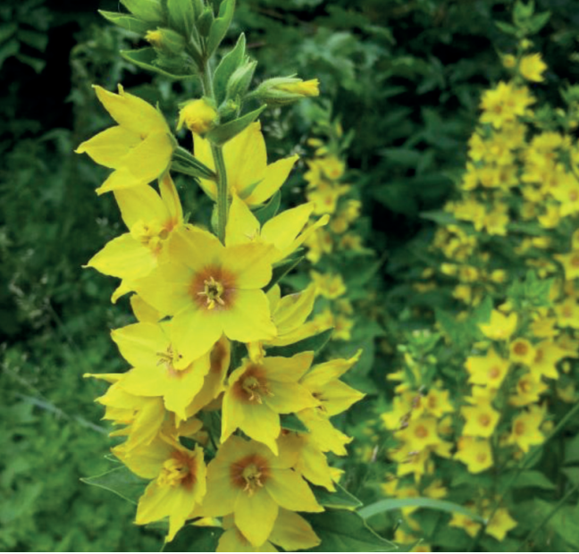
Żródło: GDOŚ Guidelines 2016 (Autor fot.: Stefan Didam-Schmallenberg („Selbst fotografiert – own work”) [GFDL (http://www.gnu.org/copyleft/fdl.html) lub CC-BY-SA-3.0-2.5-2.0-1.0 (http://creativecommons.org/licenses/by-sa/3.0)], undefined
Działania służące eliminacji
- Zwalczanie obejmuje zazwyczaj regularne wykopywanie młodych roślin z obszarów sąsiadujących z miejscem uprawy (ponieważ może odrastać z fragmentów kłączy).
Zalecenia odnośnie do zagospodarowania biomasy podano w rozdziale 3.

2.12.Smotrawa okazała (Telekia speciosa)
Charakterystyka gatunku
Smotrawa okazała Telekia speciosa to bylina o żółtych kwiatach. Rozmnaża się za pomocą nasion. Roślina odporna na zacienienie, preferuje gleby gliniaste, wilgotne i zasobne w azot. Tworzy zwarte, wysokie łany (nawet do 2 m) i w ten sposób ogranicza rozwój rodzimych roślin oraz zmienia strukturę roślinności.
Rozprzestrzenia się m.in. na zrębach, na obrzeżach lasów, na terenach zdegradowanych i przy szlakach komunikacyjnych. Stanowi zagrożenie szczególnie dla roślinności nad brzegami rzek i jezior (m.in. ziołorośli) oraz wilgotnych łąk.
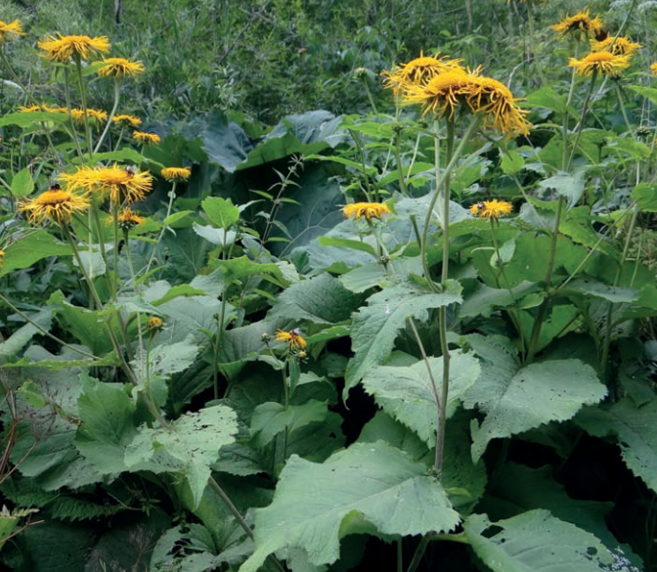
Kodeks: Autor zdjęcia: Jerzy Opioła (Praca własna) [CC BY-SA 4.0 (http://creativecommons.org/licenses/by-sa/4.0)]
Działania służące eliminacji
- Zwalczanie zazwyczaj obejmuje regularne koszenie roślin w sezonie wegetacyjnym (przed zawiązaniem owoców).
Zalecenia odnośnie zagospodarowania biomasy podano w rozdziale 3.

2.13. Barszcz Sosnowskiego (Heracleum sosnowskyi)
Charakterystyka gatunku
H. sosnowskyi jest jednołodygową rośliną dwuletnią lub wieloletnią. Wysokość w jest często podawana jako 100-300 cm, chociaż w oryginalnym opisie z terenu rodzimego zasięgu wynosi ona "tylko" 100-150 cm (Mandenova, 1950). Łodyga jest prążkowana i słabo owłosiona z fioletowymi plamami. Liście dojrzałych roślin są podzielone w różnym stopniu, albo na trzy w przybliżeniu równe części, które mogą być podobnie podzielone (trójdzielne), albo na więcej niż trzy listki ułożone w rzędach wzdłuż centralnej łodygi liścia (pierzastodzielne). Brzegi liści mają krótkie, zaokrąglone ząbki. Na górnej powierzchni liście są bezwłose, a poniżej lekko owłosione. Kwiaty są białe, czasem różowawe. Zewnętrzne płatki są promieniste, o długości 9-10 mm. Kwiaty zebrane są w lekko wypukłe, złożone baldachy o średnicy 30-50 cm. Baldachy mają 30-75 promieni z krótkimi włoskami. Kwitnienie trwa zazwyczaj od czerwca do sierpnia. Owoce są jajowate lub owalne; 9-16 mm długości, 5-9 mm szerokości, gęsto owłosione, gdy są niedojrzałe. Dojrzałe owoce mają skrzydełka z licznymi kolcami umieszczonymi na małych kulistych lub jajowatych zgrubieniach. Owoce mają bardzo wyraźne kanały olejowe, które nie sięgają do podstawy owocu (Nielsenet al., 2005). Cała roślina zawiera fotouczulające furanokumaryny, które mogą powodować oparzenia i/lub pęcherze na ludzkiej skórze (po kontakcie z sokiem roślinnym i późniejszym napromieniowaniu UV).
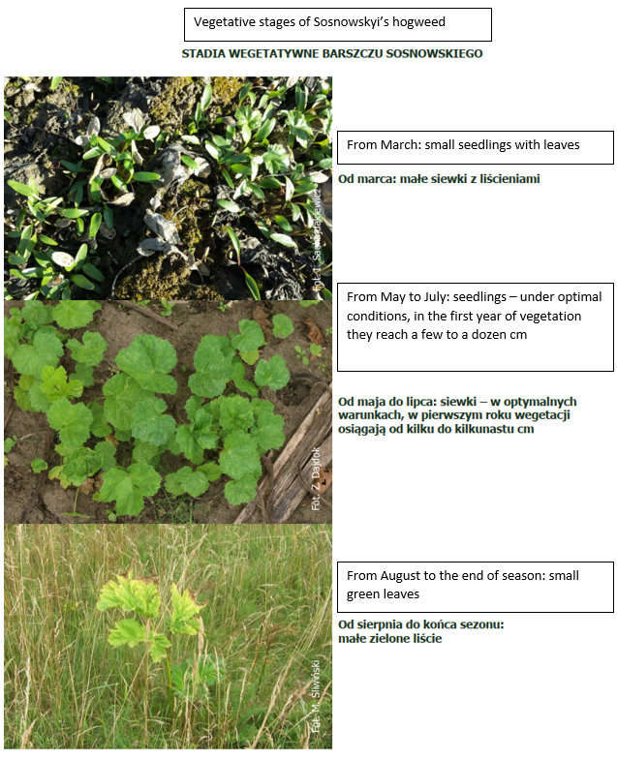
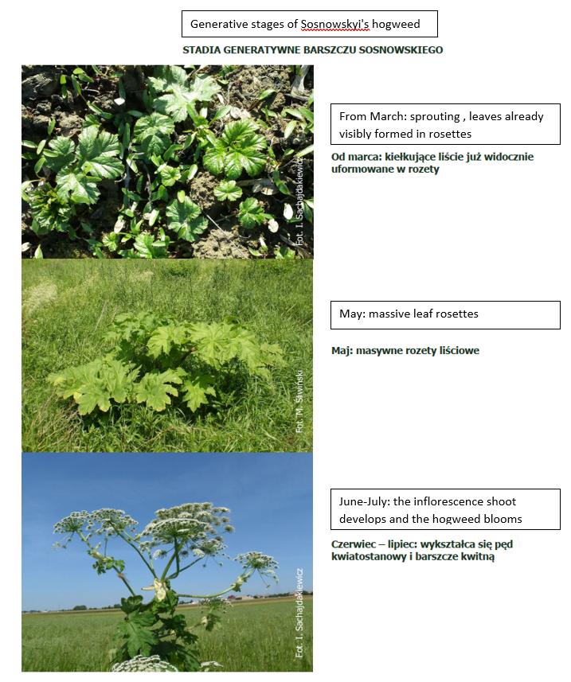
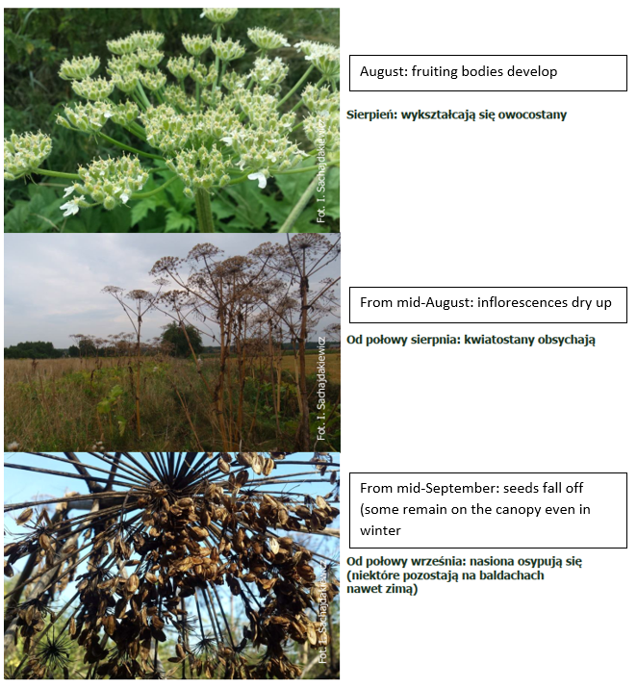
Źródło: Kompendium. Metody zwalczania barszczy kaukaskich, GDOŚ, Warszawa 2022 (https://www.gov.pl/web/gdos/kompendia-zwalczania-wybranych-igo)
Działania służące eliminacji
Przedstawiony poniżej przegląd metod kontroli i zwalczania opiera się na Kompendium CABI. Zaleca się także zapoznanie się z Kompendium metod zwalczania barszczy karpackich opublikowanym przez GDOŚ w 2022 r..
Metody zwalczania fizyczne/mechaniczne
- Ręczne i mechaniczne metody zwalczania H. sosnowskyi obejmują takie techniki, jak wycinanie korzeni, ścinanie roślin, koszenie, usuwanie baldachów i orka. Z wyjątkiem cięcia korzeni, mechaniczne zwalczanie nie powoduje natychmiastowego wyplenienia roślin. Wypełnienie następuje po 2-3 zabiegach rocznie w ciągu kilku sezonów wegetacyjnych w wyniku wyczerpania rezerw składników odżywczych.
- Przycinanie korzeni (lub wykopywanie) jest skuteczne, ale pracochłonne i jest zalecane dla pojedynczych roślin lub małych stanowisk <200 roślin). Zazwyczaj wykonuje się je zwykłym szpadlem z zaostrzonym ostrzem. Cięcie należy przeprowadzić wczesną wiosną i powtórzyć w połowie lata. Zaleca się, aby korzeń był przycięty co najmniej 10 cm poniżej poziomu gleby (lub do 25 cm w przypadku, gdy dodatkowe warstwy gleby mogą przykrywać rośliny). Przycięte części roślin są wyciągane z gleby i albo niszczone, albo pozostawiane do wyschnięcia.
- W przypadku dużych zaatakowanych obszarów sprawdza się mechaniczne koszenie, na przykład kosiarką bijakową. Rośliny szybko odrastają, a koszenie należy powtórzyć 2-3 razy w sezonie wegetacyjnym, aby uniemożliwić roślinom odrastającym gromadzenie składników odżywczych w korzeniach, a następnie kwitnienie i zawiązywanie nasion.
- Jeśli populacja jest niewielka lub znajduje się w miejscu nieodpowiednim do koszenia mechanicznego, np. wzdłuż rzek lub na zboczach, rośliny można ścinać ręcznie za pomocą kosy lub podkaszarki. Jedną ze strategii koszenia jest wycinanie tylko kwitnących roślin w połowie fazy kwitnienia. Zapobiegnie to produkcji nowych nasion, a rośliny wegetatywne będą się wzajemnie zacieniać. Przy starannym powtarzaniu ta strategia powinna przy najmniejszym zaangażowaniu pracy wyeliminować populację w ciągu kilku lat.
- Usuwanie baldachów może być równie skuteczne jak ścinanie całych roślin, ale ta metoda zwalczania często nie zapobiega produkcji nasion ze względu na wysoki potencjał regeneracyjny. Rośliny poddane usunięciu kwiatostanów mogą łatwo się regenerować i wytwarzać nowe kwiaty oraz żywotne nasiona o normalnej wielkości, które dobrze kiełkują. Metoda ta powinna być traktowana wyłącznie jako improwizowane rozwiązanie do zwalczania roślin na stanowiskach, na których wcześniej nie podjęto żadnych innych prób zwalczania. Czas usunięcia ma kluczowe znaczenie, ponieważ jeśli zabieg zostanie zastosowany zbyt wcześnie w sezonie (przed pełnym kwiatostanem), regeneracja jest bardzo energiczna i wytwarzana jest jeszcze większa liczba nasion. Jeśli zabieg zostanie wykonany zbyt późno (na początku zawiązywania nasion), istnieje ryzyko, że nasiona dojrzeją nawet na ściętych baldachach, które pozostaną na ziemi. Ścięte baldachy należy zebrać i zniszczyć. Usuwanie baldachów jest najbardziej skuteczne, gdy baldachy końcowe dopiero zaczynają kwitnąć. Nawet wtedy dochodzi do pewnej regeneracji, a stanowiska poddane zabiegowi muszą być sprawdzane w czasie dojrzewania nasion, aby zapobiec uwolnieniu nasion powstałych w wyniku regeneracji (Nielsenet al., 2005; Pyšeket al., 2007).
- Orka może kontrolować inwazję H. sosnowskyi na gruntach rolnych. Głęboka orka gleby (do 24 cm) znacznie ograniczy kiełkowanie nasion barszczu ze względu na zasypanie górnej warstwy gleby (gdzie koncentruje się większość nasion). Najlepsze wyniki uzyskuje się, jeśli przed orką zastosuje się metody mechaniczne lub chemiczne (Nielsenet al., 2005).
Metody chemiczne zwalczania
- H . sosnowskyi (podobnie jak inne inwazyjne gatunki Heracleum) jest podatny na herbicydy ogólnoustrojowe, takie jak glifosat, triklopyr i imazapyr. Glifosat jest najczęściej stosowanym związkiem, ale ze względu na ryzyko toksyczności dla ryb i glonów, nieopryskana strefa buforowa o szerokości 2 m powinna przylegać do każdej rzeki lub innego zbiornika wodnego (Marcher, 2001).
- Triklopyr nie ma wpływu na kiełkujące trawy i jest przydatny w zwalczaniu szeregu gatunków liściastych. Imazapyr ma działanie resztkowe w glebie, które zapobiega dalszemu kiełkowaniu, ale może również wpływać na gatunki inne niż docelowe (EPPO, 2008).
- Przed zastosowaniem herbicydów należy zapoznać się z polityką UE oraz krajowymi przepisami i wytycznymi. Opryski należy przeprowadzać przy suchej i spokojnej pogodzie. Jeśli herbicydy mają być stosowane, zdecydowanie zaleca się, aby stosowano go wczesną wiosną, gdy rośliny osiągną wysokość 20-50 cm, a dostęp do środka kolonii jest nadal możliwy. Przed końcem maja może być konieczne wykonanie oprysku uzupełniającego w celu zwalczania nowych siewek. Ten drugi oprysk można zastąpić koszeniem lub przycinaniem.
Metody zintegrowane (IPM)
- Preferowana winna być strategia zintegrowanej ochrony, która powinna koncentrować się na optymalnym zarządzaniu w odniesieniu do skuteczności, ekologii i ekonomii. Taki program powinien zawierać jasno określone cele (np. zwalczanie lub powstrzymywanie), identyfikację wszystkich stanowisk roślin na danym obszarze i siedlisk podatnych na inwazję oraz dostępność zasobów. Wybór metody (metod) zwalczania zależy od wielu czynników i często połączenie dwóch lub więcej metod może być bardziej skuteczne. Niezależnie od metody zwalczania, zarządzanie zwykle wymaga wielokrotnego i prawidłowego stosowania w celu uzyskania zadowalających wyników. W celu optymalizacji działań, zwalczanie roślin należy rozpocząć na początku sezonu wegetacyjnego i kontynuować przez kilka lat, aż bank nasion w glebie zostanie wyczerpany, a system korzeniowy obumrze. Ze względu na prawdopodobne rozprzestrzenianie się nasion w dół rzeki, ważne jest, aby upewnić się, że inwazje w górnym biegu rzeki zostały zwalczone przed podjęciem próby zwalczania gatunku (Caffrey and Madsen, 2001; Nielsenet al., 2005, 2007; EPPO, 2008).
Zalecenia odnośnie zagospodarowania biomasy podano w rozdziale 3.

2.14. Barszcz Mantegazziego (Heracelum mantegazzianum)
Charakterystyka gatunku
Heracleum mantegazzianum to jednołodygowa bylina, wyrastająca z żółtego, rozgałęzionego systemu korzeniowego o głębokości 40-60 cm i średnicy do 15 cm w koronie, gdy jest dojrzała. Korzeń jest nieco kurczliwy, ciągnąc koronę do około 10 cm poniżej powierzchni gleby. Podczas wegetacji roślina posiada rozetę liści, która z roku na rok powiększa się. Są one naprzemianległe, najniższe z nich osiągają do 3 m długości i do 1,7 m szerokości, są trójdzielnie lub pierzastodzielnie i grubo ząbkowane. Górne liście na kwitnącej łodydze są stopniowo mniejsze. Górna powierzchnia liścia jest naga, ale spód i ogonek liściowy są pokryte włoskami. Gdy w końcu zakwitnie, zwykle po 3-5 latach, pojawia się pojedyncza pusta łodyga o wysokości do 2-5 m i średnicy 10 cm. Łodyga jest prążkowana, z fioletowymi plamami i pokryta krostowatymi szczecinkami. Głównym kwiatostanem jest końcowy baldach złożony o średnicy do 80 cm z około 100 nierównymi owłosionymi promieniami, każdy o długości 10-40 cm. Istnieje również do ośmiu baldachów satelitarnych, które górują nad głównym, a inne rozwijają się na gałęziach poniżej. Główny baldach jest hermafrodytą; niższe, dojrzewające wcześniej, mogą być tylko męskie. Kwiaty na szypułkach o długości 10-20 mm są białe lub różowawe z płatkami o długości do 12 mm. Liczne owoce spłaszczone, eliptyczne, 6-18 mm długości i 4-10 mm szerokości, wąsko oskrzydlone, większe owoce występują na głównym kwiatostanie, a mniejsze na satelitach; nagie do kosmatych, podzielone na dwa słupki, każdy z 3-5 wydłużonymi kanałami olejowymi. Przez kilka pierwszych lat wzrost nadziemny obumiera każdej zimy. Po zakwitnięciu roślina całkowicie obumiera (za Tiley et al., 1996). Nielsen et al. (2005) posiadają doskonałe rysunki H. mantegazzianum i gatunków pokrewnych.
Zarówno barszcz Sosnowskiego (patrz p. 15 powyżej jak i barszcz Mantegazziego są dużymi bylinami, osiągającymi zwykle wysokość 2-3 m (maksymalnie 450-500 cm). Oba gatunki są do siebie podobne, a wskazywane w literaturze różnice w morfologii są w praktyce trudne do zaobserwowania. Ze względu na problemy w ich rozróżnieniu oraz podobne właściwości inwazyjne i toksyczne, często są mylone lub traktowane jako jeden gatunek. Oba gatunki zwykle identyfikuje się nad podstawie cech morfologicznych liści, kwiatów i owoców. Szczegółowe informacje na temat rozróżniania gatunków barszczy zawarte są w cytowanym Kompendium metod zwalczania barszczy kaukaskich GDOŚ. (Kompendium. Metody zwalczania barszczy kaukaskich, GDOŚ, Warszawa 2022 (https://www.gov.pl/web/gdos/kompendia-zwalczania-wybranych-igo).
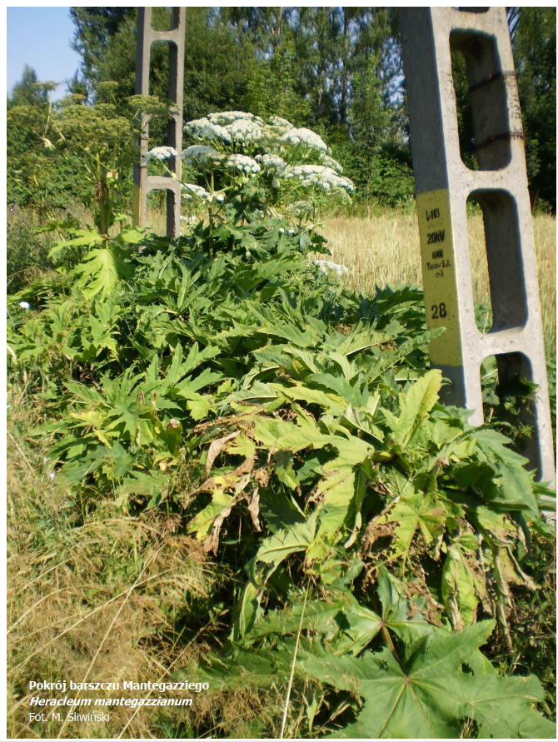
Źródło: Kompendium. Metody zwalczania barszczy kaukaskich, GDOŚ, Warszawa 2022 (https://www.gov.pl/web/gdos/kompendia-zwalczania-wybranych-igo)

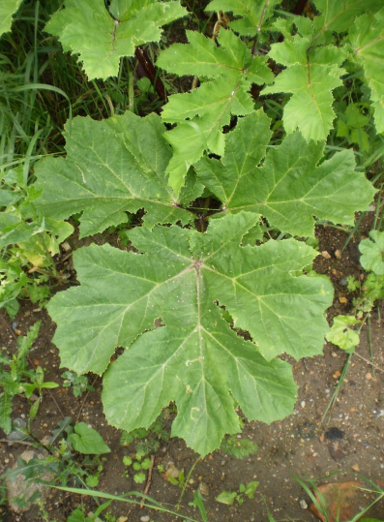 | 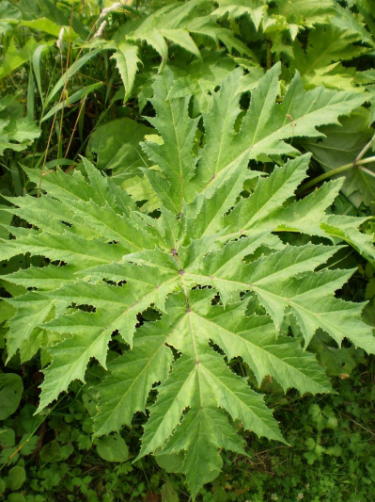
Sosnowskyi's hogweed | Giant hogweed
Źródło: Kompendium. Metody zwalczania barszczy kaukaskich, GDOŚ, Warszawa 2022 (https://www.gov.pl/web/gdos/kompendia-zwalczania-wybranych-igo)
Działania służące eliminacji
Przedstawiony poniżej przegląd metod kontroli i zwalczania opiera się na Kompendium CABI. Zaleca się także zapoznanie się z Kompendium metod zwalczania barszczy karpackich opublikowanym przez GDOŚ w 2022 r.
Metody zwalczania fizyczne/mechaniczne
- Wyrywanie ręczne (w rękawicach) może być skuteczne w przypadku młodych sadzonek, ale jest niepraktyczne w przypadku większych roślin.
- Mechaniczne ścinanie jest często stosowane do oczyszczania brzegów rzek, ale nie zapewnia długoterminowej skuteczności, ponieważ roślina szybko odrasta spod ziemi. Może także przyczyniać się do przedłużania kwitnienia pędów, które w przeciwnym razie obumarłyby po kwitnieniu. Koszenie w maju i czerwcu jest nieco bardziej skuteczne w ograniczaniu produkcji nasion i/lub odrastania niż koszenie w marcu, ale nie można polegać na pojedynczym koszeniu, aby zapobiec ewentualnemu wysiewowi nasion. Nawet cztery koszenia rocznie przez 2 lata nie wypleniły rośliny (Nielsen i in., 2007). Istnieje kompromis między wczesnym wycinaniem i dużą regeneracją a późniejszym usuwaniem baldachów z bardziej skuteczną redukcją płodności, ale z koniecznością radzenia sobie z bardziej rozwiniętymi owocami, które są w stanie dojrzewać nawet na odciętych baldachach (Pyšek et al., 2007c).
- Wykopanie lub orka w celu zniszczenia korony (poniżej 10 cm głębokości gleby) lub w inny sposób odcięcie korzenia palowego od korony ("podcinanie korzeni") może całkowicie zniszczyć roślinę. (Pyšek et al., 2007e).
Metody chemiczne zwalczania
- W Wielkiej Brytanii herbicydy zalecane do zwalczania H. mantegazzianum obejmują glifosat, triklopyr i imazapyr, ale wszystkie muszą być stosowane na początku sezonu (od marca do maja), aby uzyskać najlepszy efekt. Imazapyr ma działanie resztkowe w glebie, które zapobiega dalszemu kiełkowaniu, ale może mieć również późniejszy wpływ na gatunki inne niż docelowe. Glifosat jest najczęściej stosowanym związkiem, zwykle stosowanym w kwietniu lub maju, gdy rośliny mają 20-50 cm wysokości, ale ze względu na ryzyko toksyczności dla ryb i glonów, należy pozostawić strefę buforową 2 m bez oprysku w sąsiedztwie jakiejkolwiek rzeki lub innego zbiornika wodnego.
- Zamiast opryskiwania, herbicyd może być wstrzykiwany do łodygi, aby zapobiec zanieczyszczeniu wody (Grguric, 2018), a herbicyd powinien być ogólnie postrzegany tylko jako jeden z pierwszych kroków w zintegrowanym programie kontroli. Jako biochemiczną alternatywę dla syntetycznych pestycydów, do zwalczania siewek H. mantegazzianum można stosować ściółkę z płynem pirolitycznym z drewna brzozowego (Hagner et al., 2020).
Zalecenia odnośnie zagospodarowania biomasy podano w rozdziale 3.

2.15. Kroplik żółty (Mimulus guttatus)
Charakterystyka gatunku
Kroplik żółty (Mimulus guttatus) jest wieloletnią rośliną zielną, której pędy zazwyczaj osiągają wysokość 30–60 cm, choć według niektórych autorów mogą dorastać nawet do 150 cm. Łodyga jest naga lub słabo gruczołowato owłosiona. Liście ułożone są naprzeciwlegle; w dolnej części łodygi są ogonkowe, natomiast w górnej — siedzące. Blaszki liściowe mają kształt okrągławy i ząbkowany brzeg. Kwiaty wyrastają pojedynczo w kątach górnych liści, tworząc luźne grono. Kielich, zrośnięty z pięciu działek, w okresie owocowania staje się luźny i przyjmuje dzwonkowaty kształt. Korona o długości 2,5–4,5 cm ma intensywnie żółte zabarwienie i jest zbudowana z pięciu płatków tworzących dwie wargi: górną, powstałą ze zrośnięcia dwóch płatków, oraz dolną, utworzoną przez trzy pozostałe. Warga dolna od wewnętrznej strony jest charakterystycznie upstrzona czerwonymi plamkami. W obrębie naturalnego zasięgu gatunku zapylaczami kwiatów kroplika żółtego są przede wszystkim pszczoły i trzmiele. Owocem jest torebka zawierająca nawet kilkaset nasion, które rozsiewane są głównie przez wodę i wiatr. Gatunek ten wykazuje szeroką tolerancję wobec warunków świetlnych i termicznych, jednak do prawidłowego rozwoju wymaga wysokiej wilgotności podłoża. Z tego względu fitocenozy z jego udziałem najczęściej występują na brzegach wód, w strefie obrzeży źródlisk oraz wysięków.
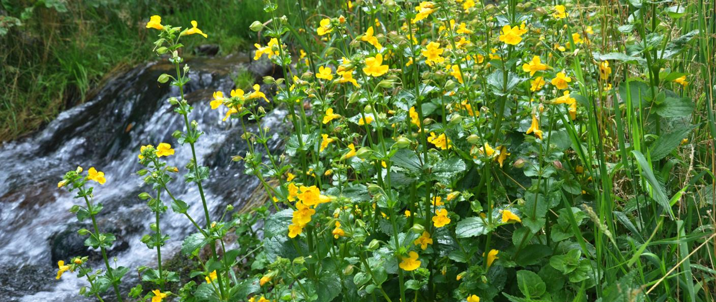
Źródło: https://www.gov.pl/web/gdos/mimulus-guttatus---kroplik-zolty, fot. Zygmunt Dajdok.
Działania służące eliminacji
Za skuteczną metodą eliminacji kroplika żółtego ze środowiska uznaje się mechaniczne usuwanie osobników. Ze względu na specyfikę występowania gatunku ograniczoną do konkretnych siedlisk nadrzecznych liczebność tego gatunku zazwyczaj pozwala na ręczne usuwanie. Pozytywne efekty takich działań w postaci obniżenia populacji, a przez to ograniczenia możliwości rozwojowych kroplika żółtego w konkurencji z innymi roślinami rodzimymi są znane i sprawdzone w Polsce m.in. z Karkonoskiego Parku Narodowego.

2.16. Rudbekia naga (Rudbeckia laciniata)
Charakterystyka gatunku.
Rudbekia naga jest okazałą byliną z krótkimi podziemnymi rozłogami. Pędy rudbekii są wzniesione, rozgałęzione, nagie, pokryte sinawym nalotem, osiągające od 60 do 300 centymetrów wysokości. Na pędach rudbekii występują trzy rodzaje liści: dolne pierzastodzielne, złożone z 5-7 jajowatych, wcinanych listków; środkowe 3-5 sieczne; najwyższe niepodzielone. Koszyczki kwiatostanowe o średnicy 7-12 cm są okazałe, z dekoracyjnymi, żółtymi kwiatami języczkowatymi i ciemnooliwkowymi kwiatami rurkowymi. Kielich przekształcony jest w pappus (puch kielichowy), a plewinki (łuseczki wyrastające u podstawy kwiatów na dnie koszyczków u roślin z rodziny astrowatych) mają ucięte lub zaokrąglone końce. Roślina kwitnie od lipca do sierpnia. Owoce są nagie, czterokanciaste. Należy do gatunków o częściowym udziale apomiktycznego rozmnażania (tj. powstawania nasion bez zapłodnienia). Spośród licznie wytwarzanych nasion jedynie około 50% kiełkuje. Ważniejszą rolę w rozprzestrzenianiu się tej rośliny, pełni rozmnażanie wegetatywne przez rozłogi podziemne. Gatunek może zajmować szeroki zakres siedlisk, jednak najczęściej kolonizuje tereny wilgotne, zarówno o charakterze naturalnym, jak i antropogenicznym.
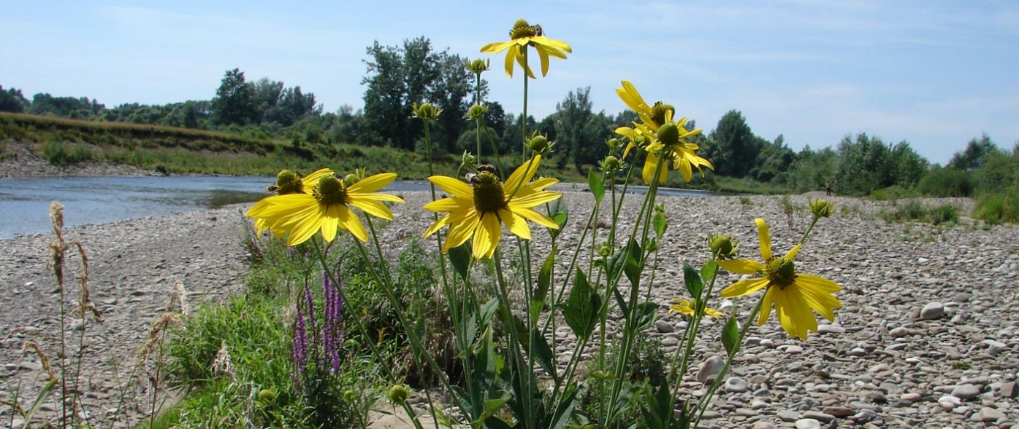
Źródło: https://www.gov.pl/web/gdos/rudbeckia-laciniata---rudbekia-nagahttps://www.gov.pl/web/gdos/rudbeckia-laciniata---rudbekia-naga, fot. Barbara Tokara-Guzik.
Działania służące eliminacji
Usuwanie części nadziemnych, nawet powtarzane przez wiele lat, w niewielkim stopniu obniża obfitość gatunku i żywotność jego osobników. Wprawdzie znacznie hamuje kwitnienie bezpośrednio po zabiegu, ale intensyfikuje wzrost organów podziemnych i nie jest skutecznym zabiegiem w usuwaniu gatunku, wręcz przeciwnie, pobudza wzrost części podziemnych, co w efekcie prowadzi do masowego kwitnienia i owocowania. Najbardziej skuteczne jest usuwanie rozłogów. Ze względu na to, że jest to zabieg czasochłonny, polecany jest do zastosowania na niewielkich obszarach. Poza tym zabieg ten powoduje zaburzenia siedliska, co wpływa na kiełkowanie nasion zawartych w glebie (nasiona gatunku kiełkują wyłącznie w miejscach zaburzonych). Dobre efekty w ograniczaniu występowania gatunku daje sadzenie pionierskich gatunków drzew, np. z rodzaju olsza – Alnus i wierzba – Salix, które zwiększając zacienienie powodują stopniowe wycofywanie się rudbekii. Ważnym elementem takich działań jest usuwanie roślin ograniczających rozwój drzew.

3.Zagospodarowanie biomasy IGO

3.1. Środki prawne
Poniższa tabela przedstawia gatunki inwazyjne uwzględnione w dokumencie w świetle obowiązującego w Polsce prawa oraz ich status inwazyjności w skali opracowanej w publikacji Rośliny obcego pochodzenia w Polsce ze szczególnym uwzględnieniem gatunków inwazyjnych.
Skala ta uwzględnia zasięg występowania w Polsce determinowany liczbą stanowisk, wielkością populacji, typami zasiedlanych siedlisk, trendami dynamiki oraz powodowanymi zagrożeniami ekologicznymi, społecznymi i ekonomicznymi (szczegółowy opis na str. 175-176 w Tokarska-Guzik i in., 2012).
Tabela 1 Zestawienie gatunków obcych z podziałem na stopień udomowienia i inwazyjność w Polsce (Tokarska-Guzik i in., 2012). Pogrubioną czcionką zaznaczono gatunki roślin zagrażające Polsce (Dz.U. 2022 poz. 2649), a podkreśloną gatunki zagrażające Unii Europejskiej (UE 2022/1203).
Gatunek | Stopień inwazyjności
Udomowione, inwazyjne
Rdestowiec Reynoutria sp. | IV (najwyższy)
Róża pomarszczona Rosa rugosa | IV (najwyższy)
Niecierpek gruczołowaty Impatiens grandulifera | IV (najwyższy)
Nawłoć późna Solidago gigantea | IV (najwyższy)
Nawłoć kanadyjska Solidago gigantea | IV (najwyższy)
Łubin trwały Lupinus polyphyllus | III (wysoki)
Kolczurka klapowana Echinocystis lobata | IV (najwyższy)
Szarłat szorstki Amaranthus retroflexus | I (niski)
Naparstnica purpurowa Digitalis purpurea | II (średni)
Świdośliwa kłosowa Amelanchier spicata | IV (najwyższy)
Tawuła kutnerowata Spiraea tomentosa | IV (najwyższy)
Tojeść kropkowana Lysimachia punctata | I (niski)
Smotrawa okazała Telekia speciosa | II (średni)
Barszcz Sosnowskiego Heracleum sosnowskyi | IV (najwyższy)
Barszcz Mantegazziego Heracleum mantegazzianum | IV (najwyższy)
Kroplik żółty Mimulus guttatus | III (wysoki)
Rudbekia naga Rudbeckia laciniata | IV (najwyższy)

Zgodnie z obowiązującym w Polsce prawem (Dz.U. 2022 poz. 2649), działania przeciwko inwazyjnym gatunkom roślin obejmują:
- "środki fizyczne - wykopywanie, wyrywanie, koszenie, ścinanie, uszkadzanie, zbieranie, zaorywanie lub zacienianie tych roślin, wycinanie lub zbieranie części, z których rośliny te mogą się rozmnażać, wypasanie zwierząt, zmiana stosunków wodnych, przykrywanie, ściółkowanie, usuwanie wierzchniej warstwy gleby lub osadów dennych, odgradzanie, tworzenie stref buforowych dla tych roślin lub trzymanie ich w odizolowanych obiektach".
- środki chemiczne - stosowanie środków ochrony roślin wprowadzonych do obrotu na podstawie zezwolenia wydanego przez ministra właściwego do spraw rolnictwa, o którym mowa w rozporządzeniu Parlamentu Europejskiego i Rady (WE) nr 1107/2009 z dnia 21 października 2009 r. dotyczącym wprowadzania do obrotu środków ochrony roślin i uchylającym dyrektywy Rady 79/117/EWG i 91/414/EWG (UE 1107/2009), lub pozwolenia na handel równoległy, o którym mowa w art. 52 rozporządzenia nr 1107/2009, lub stosowanie innych środków chemicznych zgodnie z odrębnymi przepisami dotyczącymi produktów biobójczych.
"Środki zaradcze (zwalczanie) przeciwko inwazyjnym agrofagom roślin zgodnie z obowiązującym prawem (Dz. U. z 2022 r. poz. 2649) powinny być przeprowadzane pod następującymi warunkami:
- Czynniki fizyczne i chemiczne muszą być dostosowane do charakterystyki danego MSR oraz do miejsca i czasu tych działań;
- Czynniki fizyczne i chemiczne powinny być stosowane pojedynczo lub w połączeniu, aż do osiągnięcia celu tych działań;
- Czynniki fizyczne i chemiczne należy stosować w taki sposób, aby nie doszło do przypadkowego rozprzestrzenienia się tych MSR, w tym w wyniku przemieszczania podłoża zawierającego ich próbki;
- Odzież robocza, narzędzia, maszyny i środki transportu powinny być oczyszczone z IAS po ich użyciu;
- W miarę możliwości na początkowym etapie ich rozwoju, a zwłaszcza przed kwitnieniem lub owocowaniem;
- W pierwszej kolejności należy zastosować środki fizyczne, a jeśli same środki fizyczne nie będą skuteczne, należy zastosować środki chemiczne.

Z usuniętą biomasą roślinną IAS postępuje się w różny sposób, w zależności od tego, czy planuje się ją zagospodarować w miejscu jej usunięcia, czy też konieczne jest jej przetransportowanie poza teren zakładu. W przypadku, gdy:
- pozostają w miejscu ich usunięcia - są pozostawiane na ziemi, gdziekolwiek:
a) w przypadku, gdy usuwane rośliny należące do IAS zawierają nasiona - nasiona lub części roślin z nasionami należy zakopać na głębokość co najmniej 2 m (wyjątek w tym wykazie stanowi rdestowiec, jeżeli nie stosuje się geomembrany ;
b) jeżeli usunięte rośliny należące do IAS zawierają części inne niż nasiona, z których rośliny mogą się rozmnażać - części te należy odizolować od podłoża i chronić przed rozprzestrzenianiem się;
- zostaną przetransportowane poza miejsce ich unieszkodliwiania - w przypadku możliwości ich rozmnożenia - zostaną zabezpieczone na czas transportu i przetworzone, w szczególności poprzez kompostowanie, biofermentację metanową, składowanie lub termiczne przekształcanie, w tym suszenie lub spalanie w instalacjach do tego uprawnionych.
Ze względu na duże zróżnicowanie pomiędzy poszczególnymi aktami prawnymi w zakresie formalnej klasyfikacji poszczególnych gatunków jako inwazyjnych gatunków obcych wymagających działań zapobiegawczych (Dz.U.2022.2649), a jednocześnie obecność odpowiedniej wiedzy naukowej na temat takich gatunków i ich wpływu na środowisko (Tokarska-Guzik i in., 2012), przyjęliśmy szerokie podejście do identyfikacji gatunków inwazyjnych (zgodnie z definicją zawartą w rozporządzeniu w sprawie inwazyjnych gatunków obcych (UE 1143/2014)) w Planie działań na rzecz bioróżnorodności. Polska lista gatunków inwazyjnych podlegających formalnym działaniom jest bardzo ograniczona, jednak inne gatunki obce, które są powszechnie uznawane za inwazyjne w Polsce na podstawie badań naukowych i / lub globalnie uznanych wykazów obcych gatunków inwazyjnych (takich jak kompendium obcych gatunków inwazyjnych CABI lub Globalna Baza Danych Gatunków Inwazyjnych) mogą również występować w obszarze oddziaływania Projektu. W związku z tym, oprócz gatunków formalnie uznanych za inwazyjne, uwzględniono wszystkie gatunki, które mogą potencjalnie wystąpić na terenie Projektu i które wykazują cechy inwazyjności (w tym szybki wzrost i rozmnażanie, wysoką zdolność adaptacji, brak naturalnych wrogów i powodowane zagrożenia dla rodzimej flory).
W przypadku stwierdzenia gatunków stwarzających zagrożenie dla Unii Europejskiej lub Polski (oznaczonych w tabeli 1), zgodnie z ustawą o gatunkach obcych (Dz.U.2023.1589), "kto stwierdzi występowanie w środowisku IAS stwarzającego zagrożenie dla Unii lub Polski - niezwłocznie zgłasza ten fakt wójtowi, burmistrzowi lub prezydentowi miasta, właściwemu ze względu na miejsce stwierdzenia występowania tego IAS w środowisku".
Szczegóły zgłoszenia opisane są w ww. ustawie. Zgłoszenie przekazywane jest do właściwych organów administracji - właściwej miejscowo Regionalnej Dyrekcji Ochrony Środowiska lub właściwego miejscowo Urzędu Morskiego, w zależności od występowania gatunku w pasie nadbrzeżnym, technicznym lub ochronnym (wyznaczonym zgodnie z ustawą o obszarach morskich Rzeczypospolitej Polskiej i administracji morskiej (Dz.U.2024.1125).

3.2. Postępowanie z biomasą
Ostateczna decyzja co do wyboru docelowej metody postępowania z biomasą (zagospodarowanie w miejscu występowania IGO lub przekazanie biomasy do przetwórców poza terenem zakładu) musi zostać potwierdzona na miejscu przez specjalistów pracujących nad projektem. Analiza lokalnych warunków miejsca zwalczania (np. wielkość, lokalizacja) ma kluczowe znaczenie dla podjęcia decyzji, czy biomasa może zostać pozostawiona na miejscu, czy też przewieziona poza teren zakładu. Ponadto, każdorazowo przy podejmowaniu wyżej wymienionej decyzji, w ramach optymalizacji operacji i minimalizacji ryzyka rozprzestrzeniania się IGO, należy wziąć pod uwagę poniższe czynniki:
- rodzaj biomasy, w zależności od czasu zwalczania gatunku, tj. stadium rozwoju rośliny (nadziemne tegoroczne pędy, korzenie, kwiatostany i/lub owoce, nasiona) oraz zastosowanej metody. Właściwa ocena minimalizuje ryzyko rozprzestrzeniania się gatunku, jeśli na przykład obecne są kwiatostany/owoc lub nasiona;
- ilość uzyskanej biomasy, pochodzącej z powierzchni zajmowanej przez IGO, sposób ich rozmieszczenia (biomasa pojedynczych osobników, rośliny występujące w rozproszonych lub małych skupiskach, duże płaty, gęste skupiska i płaty) oraz struktura wiekowa płatu (liczba osobników młodych i dorosłych/ kwitnących).
- Pozostawienie biomasy na miejscu występowania gatunku (bez układania w stosy) prowadzi z jednej strony do jej nagromadzenia, co może tymczasowo ograniczyć wzrost roślin i uniemożliwić szybkie wykorzystanie terenu do innych celów. Z drugiej strony może to sprzyjać szybszemu wysychaniu biomasy;
- możliwość wyznaczenia miejsca do składowania biomasy (np. przeznaczenie terenu, jego wielkość i obecność nasłonecznionych obszarów sprzyjających suszeniu biomasy) lub wjazdu na teren ze sprzętem do usuwania biomasy (jeśli dotyczy);
- charakterystykę miejsca, w którym przeprowadzono zwalczanie gatunku (w tym warunki siedliskowe, obecność cennych siedlisk przyrodniczych i gatunków chronionych, uwarunkowania własnościowe, prawne, komunikacyjne itp.), która determinuje zastosowanie metody postępowania z biomasą zarówno na miejscu, jak i metody przygotowania do transportu poza teren;
- wiedza na temat sposobów rozprzestrzeniania się gatunku i związanej z tym potrzeby zabezpieczeń podczas obchodzenia się z biomasą na terenie zakładu, a także sposobu przygotowania jej do ewentualnego transportu poza teren zakładu;
- ewentualne ograniczenia wynikające z obowiązujących przepisów prawa

Zgodnie z przepisami Ustawy o odpadach (Dz.U.2023.1587) oraz Dyrektywy Parlamentu Europejskiego i Rady 2008/98/WE postępowanie z biomasą powinno przyjąć następującą hierarchię:
1. Wykorzystanie biomasy jako surowca w miejscu jej eliminacji.
2. Przekazanie biomasy do zagospodarowania poza terenem wytworzenia jako bioodpadu, który podlega dalszej obróbce zgodnie z następującą hierarchią:
- recykling, w tym recykling organiczny, tj. kompostowanie lub biofermentacja, które wytwarzają materię organiczną lub metan,
- przetwarzanie, tj. spalanie w spalarniach lub współspalarniach z odzyskiem energii,
- unieszkodliwianie, tj. spalanie w spalarniach bez odzysku energii lub składowanie, jeżeli unieszkodliwienie w inny sposób nie było możliwe.
Zgodnie z zasadą bliskości, która oznacza, że odpady powinny być przekazywane do najbliższych uprawnionych miejsc w celu przetworzenia, zagospodarowania, tak aby wpływ na środowisko spowodowany transportem nie przeważył nad wyborem technologii zwalczania inwazyjnych gatunków obcych (Dz.U.2023.1587), następujące miejsca są dostępne, jeśli konieczne jest zagospodarowanie inwazyjnych gatunków obcych poza terenem zakładu:
- Recykling: Zakład Unieszkodliwiania i Odzysku Odpadów Nysa, ul. Domaszkowice 156, 48-303 Nysa, około 54 km.
- Przetwarzanie: W pobliżu nie ma instalacji, która spełniałaby wymagane kryteria licencjonowania lub odległości.
- Utylizacja: Zakład Unieszkodliwiania i Odzysku Odpadów Nysa, ul. Domaszkowice 156, 48-303 Nysa, około 54 km.
Wykaz instalacji i działań służących do transportu IGO poza miejsce powstania powinien być brany pod uwagę tylko wtedy, gdy unieszkodliwienie biomasy na miejscu nie jest technicznie możliwe lub prawdopodobnie nie będzie skuteczne - nie będzie możliwe spełnienie warunku wykorzystania biomateriału w miejscu eliminacji. Zgodnie z hierarchią ustanowioną przez polskie prawo, dany zakład unieszkodliwiania odpadów powinien być brany pod uwagę tylko wtedy, gdy nie będzie możliwe przetransportowanie bioodpadów do zakładu recyklingu.
O wyborze odpowiedniego miejsca do zagospodarowania materiału pochodzącego z działań zaradczych związanych z inwazyjnymi gatunkami obcymi (IGO) decyduje specjalista. W oparciu o wiedzę ekspercką połączoną z dogłębną znajomością lokalnych warunków przyrodniczych, wyznaczane są miejsca depozycji lub zagospodarowania, które minimalizują ryzyko ponownego rozprzestrzenienia się gatunków inwazyjnych i zapewniają ochronę rodzimych ekosystemów. Podczas prowadzenia nadzoru przyrodniczego we własnym zakresie, przy wyznaczaniu miejsca zagospodarowania biomasy do likwidacji należy wziąć pod uwagę wpływ na ewentualne zakłócenia jakości wód powierzchniowych i gruntowych, gleb, powietrza oraz warunków bytowania roślin i zwierząt.
Niedopuszczalne jest również gospodarowanie biomasą IAG w bezpośredniej bliskości siedlisk przyrodniczych nienaruszonych przez gatunki obce (należy zachować co najmniej ok. 50-metrową strefę buforową). Zagospodarowanie biomasy inwazyjnych gatunków inwazyjnych powinno być prowadzone jak najdalej od siedlisk i cieków wodnych nieobjętych inwazją (50 m to wartość minimalna - jeśli nie jest możliwe spełnienie tego warunku, należy zrezygnować z zagospodarowania biomasy w miejscu eliminacji). Zbieranie w pryzmy, czy zakopywanie, również powinno odbywać się na możliwie płaskiej powierzchni, aby ograniczyć przemieszczanie się wody/materiału roślinnego. Zagospodarowanie biomasy w miejscu eliminacji jest również niemożliwe w przypadkach, gdy ilość wytworzonej biomasy może być tak duża, że składowanie na miejscu mogłoby negatywnie wpłynąć na środowisko, np. prowadząc do zmian w składzie gleby lub mikroflory (mało prawdopodobne w tym przypadku), lub obszar nie jest wystarczająco duży, a składowanie biomasy nie jest bezpieczne dla otaczającego środowiska. Jeśli nie jest możliwe zagospodarowanie biomateriału w miejscu prowadzenia działań naprawczych, dopuszczalne jest zagospodarowanie go na obszarze bezpośrednio przyległym, jeśli w pełni spełnia on kryteria opisane powyżej (może wystąpić przemieszczanie biomasy na krótkie odległości w obrębie tej samej strefy roboczej, należy zawsze zachować warunek minimalnego bufora 50 m od siedlisk przyrodniczych).

Tabela 2 Metody zagospodarowania biomasy powstałej w wyniku przeciwdziałania gatunkom inwazyjnym.
Nazwa metody | Gatunek
Jeśli biomateriał zostanie pozostawiony w miejscu jego usunięcia
Zakopywanie (jeśli zaobserwowano osobniki z kwiatami/nasionami/owocami*) | Róża pomarszczona Rosa rugosa  Niecierpek gruczołowaty Impatiens grandulifera  Nawłoć późna Solidago gigantea  Nawłoć kanadyjska Solidago canadensis  Łubin trwały Lupinus polyphyllus  Kolczurka klapowana Echinocystis lobata  Szarłat szorstki Amaranthus retroflexus  Naparstnica purpurowa Digitalis purpurea  Świdośliwa kłosowa Amelanchier spicata  Tawuła kutnerowata Spiraea tomentosa  Tojeść kropkowana Lysimachia punctata  Smotrawa okazała Telekia speciosa  Barszcz Sosnowskiego Heracleum sosnowskyi,  Barszcz Mantegazziego Heracleum mantegazzianum  Rdestowiec Reynoutria sp.(Rdestowiec)  Kroplik żółty Mimulus guttatus
Zebranie biomasy w pryzmy w miejscach wyznaczonych zgodnie z przyjętymi kryteriami i pozostawienie jej do naturalnego rozkładu (nie jest to jednak "kompostowanie" w rozumieniu ustawy, gdyż nie prowadzi do wytworzenia kompostu - produktu do wykorzystania poza pryzmą kompostową) (jeżeli nie obserwuje się osobników z kwiatami/nasionami/owocami) | Róża pomarszczona Rosa rugosa  Niecierpek gruczołowaty Impatiens grandulifera  Nawłoć późna Solidago gigantea  Nawłoć kanadyjska Solidago canadensis  Łubin trwały Lupinus polyphyllus  Kolczurka klapowana Echinocystis lobata  Szarłat szorstki Amaranthus retroflexus  Naparstnica purpurowa Digitalis purpurea  Świdośliwa kłosowa Amelanchier spicata  Tawuła kutnerowata Spiraea tomentosa  Tojeść kropkowana Lysimachia punctata  Smotrawa okazała Telekia speciosa  Barszcz Sosnowskiego Heracleum sosnowskyi,  Barszcz Mantegazziego Heracleum mantegazzianum  Rudbekia naga Rudbeckia laciniata
Gdy biomateriał jest transportowany poza teren zakładu w celu eliminacji
Transport do odpowiedniego zakładu jako bioodpadu | Róża pomarszczona Rosa rugosa  Niecierpek gruczołowaty Impatiens grandulifera  Nawłoć późna Solidago gigantea  Nawłoć kanadyjska Solidago canadensis  Łubin trwały Lupinus polyphyllus  Kolczurka klapowana Echinocystis lobata  Szarłat szorstki Amaranthus retroflexus  Naparstnica purpurowa Digitalis purpurea  Świdośliwa kłosowa Amelanchier spicata  Tawuła kutnerowata Spiraea tomentosa  Tojeść kropkowana Lysimachia punctata Smotrawa okazała Telekia speciosa  Barszcz Sosnowskiego Heracleum sosnowskyi,  Barszcz Mantegazziego Heracleum mantegazzianum  Rdestowiec Reynoutria sp.  Kroplik żółty Mimulus guttatus
Transport biomasy w czarnych plastikowych workach | Łubin trwały Lupinus polyphyllus  Kolczurka klapowana Echinocystis lobata  Szarłat szorstki Amaranthus retroflexus  Naparstnica purpurowa Digitalis purpurea  Tojeść kropkowana Lysimachia punctata  Smotrwawa okazała Telekia speciosa  Rdestowiec Reynoutria sp.  Rudbekia naga Rudbeckia laciniata
* Jeśli liczba osobników jest zbyt duża, aby prawidłowo oddzielić wszystkie rośliny lub takie oddzielenie wiąże się z ryzykiem rozprzestrzeniania się IGO, to całą biomasę należy zakopać.

3.2.1. Zakopywanie
Zakopywanie obejmuje czynności związane z zagospodarowaniem biomasy IGO pod ziemią. Zakopanie jest możliwe tylko wtedy, gdy nie wpłynie negatywnie na jakość wód powierzchniowych i podziemnych, gleby, powietrza oraz warunki życia roślin i zwierząt. Zakopanie materiału musi nastąpić na obszarze jego usunięcia (alternatywnie dopuszcza się zagospodarowanie na obszarze bezpośrednio do niego przylegającym w ramach tej samej strefy prac). Należy zakopać części roślin i gleby, które mogą zawierać nasiona lub inne części roślin, z których te osobniki mogą odrosnąć. Jeśli roślina zawiera części wegetatywne, z których może odrosnąć, powinna być dodatkowo zabezpieczona materiałem izolującym je od podłoża i szczelnie zamknięta z jak najmniejszą ilością powietrza. Materiał, np. geowłóknina, powinien być nieuszkodzony, szczelnie zamknięty, odporny na promieniowanie UV, odpowiedniej wielkości i wytrzymały przez co najmniej 50 lat. Miejsce to należy oznaczyć i sprawdzić dwa razy w roku (dwa miesiące po zakopaniu i po zakończeniu sezonu wegetacyjnego - z wyjątkiem sprawdzenia tylko raz, jeśli zakopanie zostało wykonane pod koniec sezonu wegetacyjnego), a następnie raz w kolejnych latach (w środku sezonu wegetacyjnego) przez co najmniej 3 lata, aby upewnić się, że materiał został prawidłowo zabezpieczony. Czynność ta (zakopanie) powinna mieć miejsce zwłaszcza w przypadku, gdy biomateriał zawiera kwiaty/nasiona/owoc.
Tabela 3 Minimalna głębokość niezbędna do prawidłowego wdrożenia działań naprawczych poprzez zakopanie. Pogrubioną czcionką zaznaczono gatunki roślin, które mogą rozmnażać się wegetatywnie i które należy chronić za pomocą geowłókniny.
Gatunek | Głębokość pod powierzchnią gruntu
Rdestowiec Reynoutria sp. | Min. 5m
Niecierpek gruczołowaty Impatiens grandulifera,  Łubin trwały Lupinus polyphyllus ,  Kolczurka klapowana Echinocystis lobata  Szarłat szorstki Amaranthus retroflexus ,  Naparstnica purpurowa Digitalis purpurea,  Barszcz Sosnowskiego Heracleum sosnowskyi,  Barszcz Mantegazziego Heracleum mantegazzianum  Kroplik żółty Mimulus guttatus | Min. 2 m
Róża pomarszczona Rosa rugosa ,  Nawłoć późna Solidago gigantea,  Nawłoć kanadyjska Solidago canadensis,  Świdośliwa kłosowa Amelanchier spicata,  Tawuła kutnerowata Spiraea tomentosa,  Tojeść kropkowana Lysimachia punctata,  Smotrawa okazała Telekia speciosa,  Rdestowiec Reynoutria sp.  Rudbekia naga Rudbeckia laciniata | Min. 2 m + membrana z geowłókniny

Geomembranę można wykorzystać do zakopania rdestowca na głębokości min. 2 m pod powierzchnią gruntu zamiast 5 m. Geomembrana, który zostanie użyta do wyłożenia ścian i dna wykopu, powinna być: nieuszkodzona, o wystarczająco dużej powierzchni, aby zminimalizować potrzebę łączenia i zabezpieczania całej objętości biomasy roślinnej, odporna na promieniowanie UV i zdolna do pozostania nienaruszonym przez co najmniej 50 lat.

3.2.1.1. Zagospodarowanie zanieczyszczonej gleby
Zakłada się występowanie niewielkich kęp gatunków inwazyjnych i wydobycia masy gruntu o objętości poniżej 400 m³ (zgodnie z parametrami technicznymi gruntu określonymi w Polskiej Normie PN-B-03020:1981), większość gruntów spoistych i niespoistych na obszarze planowanego przedsięwzięcia ma gęstość około 2,65 g/cm³. Na tej podstawie można przyjąć, że 1000 ton gleby zajmie około 400 m³ objętości, którą można obliczyć na miejscu (np. obszar wykopu nie może przekraczać 20 m x 10 m x 2 m), dopuszczalne jest przesiewanie gleby przez sita, np. przesiewacz bębnowy (o najmniejszym rozmiarze oczek poniżej 0,5 cm) w celu oddzielenia materiału roślinnego od gleby i umieszczenia go w hałdach.
Przesiana gleba powinna zostać sprawdzona przez specjalistę w celu ustalenia, czy może zostać ponownie wykorzystana, czy też powinna zostać uznana za zanieczyszczoną i zakopana wraz z odpowiednim materiałem roślinnym (nie dotyczy to gleby, na której rósł rdestowiec). Jeśli masa wydobytej gleby przekracza 400 m³ (lub może zawierać części rdestowca), należy ją zabezpieczyć zgodnie z wytycznymi dotyczącymi transportu w sekcji 3.2.3 i przetransportować w celu utylizacji do odpowiedniego licencjonowanego zakładu.

3.2.2. Zbieranie biomasy w pryzmy w miejscach wyznaczonych zgodnie z przyjętymi kryteriami i pozostawienie do naturalnego rozkładu
Działanie to polega na zbieraniu ściętych lub wyrwanych roślin w stosy (pryzmy) w miejscu prowadzonych prac. Zebrana biomasa powinna być odizolowana od podłoża i ułożona na nieprzepuszczalnym materiale/powierzchni, takim jak plandeki, dodatkowo przykryta od góry np. siatką o oczkach (15x15mm) w celu zabezpieczenia przed przypadkowym rozwiewaniem m.in. przez wiatr lub zwierzęta. Zbieranie materiału w pryzmy musi odbywać się w miejscu jego usuwania, a pryzmy powinny być odpowiednio oznakowane, np. "Uwaga! Rośliny inwazyjne. Pozostawić w oznaczonym miejscu, nie przenosić w nowe lokalizacje". Lokalizacja pryzm powinna znajdować się jak najdalej od gatunków chronionych lub cennych siedlisk przyrodniczych (alternatywnie dopuszcza się jej zagospodarowanie na terenie bezpośrednio z nią sąsiadującym). W przypadku roślin, które posiadają organy zdolne do rozmnażania wegetatywnego, należy pamiętać o ułożeniu tych części na samej górze pryzmy, aby zminimalizować ryzyko ich interakcji z podłożem. Działanie to jest możliwe, jeśli osobniki zostały zebrane w odpowiednim czasie i nie zawiązały kwiatów/nasion/owoców. W przypadku znalezienia kwiatów/nasion/owoców należy je oddzielić od reszty i zakopać (Dz.U.2022.2649) na głębokości zgodnej z informacjami zawartymi w Tabeli 3. Jeśli liczba osobników jest zbyt duża, aby prawidłowo oddzielić wszystkie rośliny lub takie oddzielenie wiąże się z ryzykiem rozprzestrzeniania się propagul IGO, należy uznać, że całe odpady zawierają je i należy je zakopać.
Liczba i wielkość utworzonych hałd zależy od ilości zebranej biomasy, która jest określana między innymi przez wielkość zajmowanego obszaru, strukturę przestrzenną populacji (rozmieszczenie i zagęszczenie osobników) oraz miejsce przechowywania biomasy.
Przykładowo, 1 hektar powierzchni pokrytej w 100% kolcowojem pospolitym może wygenerować około 8 ton biomasy, a w przypadku 62% pokrycia niecierpekiem gruczołowatym masa biomateriału może wynieść blisko 13 ton. W celu ujednolicenia i upewnienia się, że zabezpieczony materiał roślinny zostanie odpowiednio uszczelniony, konieczne jest złożenie go na nieprzepuszczalnej powierzchni, takiej jak plandeki o powierzchni 25 m², i bardzo staranne zagęszczenie, starając się układać sterty o wysokości około 3 m, co przyspieszy procesy gnicia. W rezultacie biomasa jest w stanie rozłożyć się (koniec procesu można odróżnić po braku żywych części roślin zdolnych do samoregeneracji, ponadto brak substancji wydzielających nieprzyjemny zapach wskazuje na zakończenie procesów rozkładu) prawie całkowicie w ciągu jednego roku (na przykład Reynoutria sp. i Heracleum sp. ulegają wysuszeniu i rozkładowi w ciągu 3-4 miesięcy od momentu umieszczenia, ale gatunki zawierające elementy drzewiaste, takie jak Rosa rugosa lub Solidago sp. wymagają więcej czasu. Zakończenie procesów rozkładu powinno zostać określone przez specjalistę monitorującego stan hałd.)
Całkowicie rozłożony materiał może pozostać w miejscu rozkładu po usunięciu nieprzepuszczalnego podłoża, aby pozostawić biomasę w naturalnym obiegu i wzbogacić glebę w składniki organiczne. Ułożony materiał roślinny powinien być monitorowany co miesiąc pod kątem ewentualnego kontaktu wegetatywnych części roślin z podłożem, postępu rozkładu i innych możliwych zakłóceń, np. w postaci zakłóceń przez zwierzęta lub wiatr. W przypadku zaobserwowania odrostów, zawiązywania się na siatkach lub innych form wskazujących na żywotność organów regeneracyjnych roślin, pryzmę należy podzielić na dwie części w celu jej rozrzedzenia i wystawienia na suszenie.
Dodatkowo, w celu ograniczenia potencjalnego transportu propagul przez wodę i zmniejszenia jej wpływu na pryzmy, zaleca się prewencyjne stosowanie nieprzepuszczalnych (wodoodpornych) materiałów ochronnych w okresach wzmożonych opadów (przykrywanie pryzm i usuwanie materiału po ustaniu opadów), zgodnie z prognozami pogody.

3.2.3. Transport do odpowiedniego zakładu jako bioodpady
Jeśli metody na miejscu nie są możliwe, materiał roślinny powinien zostać przetransportowany do obiektu posiadającego odpowiednie uprawnienia do utylizacji tego typu odpadów (obiekty wskazane w dokumencie spełniły wszystkie wymagania). Firma transportowa zapewniająca personel i pojazdy przeznaczone do transportu powinna również posiadać odpowiednie certyfikaty do zajmowania się tego typu odpadami. Pojazdy wykorzystywane do transportu skażonej gleby powinny być wypełnione maksymalnie do 20 cm poniżej górnej krawędzi. Pozostała przestrzeń powinna być szczelnie wypełniona i zabezpieczona odpowiednią membraną, tworząc tymczasową komorę zapobiegającą utracie materiału podczas transportu, w szczególności rozsypaniu (Dz. U. 2016. 1742).
Po każdym transporcie i załadunku pojazd musi zostać dokładnie wyczyszczony z zewnątrz, zwłaszcza w obszarach, w których mogą znajdować się propagule roślin inwazyjnych, takich jak bieżniki opon i nadkola oraz nadwozie pojazdu, w którym przewożona była biomasa. Czyszczenie powinno być przeprowadzone przez przeszkolony personel, który jest w stanie zidentyfikować wszelkie części roślin zdolne do rozmnażania. Do czyszczenia należy użyć myjki ciśnieniowej i sztywnej szczotki z włosiem , a wszystkie pozostałości po czyszczeniu należy usunąć i zabezpieczyć jako odpady z IGO i traktować w taki sam sposób, jak transportowany odpad. Oznacza to zabezpieczenie resztek materiału w czarnych plastikowych workach (objętość resztek powinna być niewielka, jeśli przestrzegano wszystkich procedur) i przekazanie ich do zakładów recyklingu lub utylizacji.
Aby uniknąć dalszego rozprzestrzeniania się gatunków inwazyjnych, czyszczenie pojazdów powinno odbywać się wyłącznie na nieprzepuszczalnej powierzchni, takiej jak szczelna membrana lub twardy beton w przypadku przenoszenia odpadów poza teren zakładu, która zatrzyma wszelkie zanieczyszczenia i zapobiegnie ich przedostaniu się do kanalizacji, rowów lub cieków wodnych.
Uwaga: w przypadku barszczu, ważnym elementem prowadzenia działań naprawczych, zarządzania biomasą lub monitoringu, jest zapewnienie dodatkowych środków ochrony osobistej w postaci kombinezonów ochronnych, rękawic i masek na twarz w celu ochrony zdrowia ludzkiego.

3.2.4. Transport biomasy w czarnych plastikowych workach
Pakowanie biomateriału roślinnego w plastikowe worki i transportowanie go do spalarni odpadów jest możliwą metodą utylizacji takich odpadów, ale wymaga szczególnej uwagi i ostrożności. Przede wszystkim należy pamiętać, że metoda ta jest bezpieczna tylko dla niektórych rodzajów roślin. Dotyczy to roślin, które nie mają zdrewniałych lub twardych części, które mogłyby uszkodzić worek podczas transportu lub przechowywania. Wyjątkiem jest tutaj rdestowiec, który pomimo posiadania sztywnych łodyg, może zostać dość łatwo połamany. Warunkiem ich transportu jest ich odpowiednie rozdrobnienie, tak aby nie były w stanie przebić worka.
Tabela 4 Lista roślin, które mogą być przechowywane i transportowane do spalenia w czarnych workach. Pogrubioną czcionką* zaznaczono gatunki roślin, które stanowią zagrożenie dla Polski (Dz. U. z 2022 r. poz. 2649).
Gatunek
Rdestowiec Reynoutria sp.
Łubin trwały Lupinus polyphyllus (łubin wielkolistny)
Kolczurka klapowana Echinocystis lobata
Szarłat szorstki Amaranthus retroflexus
Naparstnica purpurowa Digitalis purpurea
Tojeść kropkowana Lysimachia punctata
Smotrwawa okazała Telekia speciosa
Rudbekia naga Rudbeckia laciniata
*Rośliny zaznaczone pogrubioną czcionką nie mogą być przewożone na terenie kraju. Wyjątkiem jest uzyskanie zezwolenia w wyniku przeprowadzenia działań naprawczych uzgodnionych z organami państwowymi (Dz. U.2023.1589)
Zebrana biomasa musi być przechowywana na nieprzepuszczalnej powierzchni, podobnie jak w przypadku zbierania w pryzmach. Worki z biomasą powinny być umieszczone obok siebie, w żadnym wypadku nie powinny być układane jeden na drugim. Takie postępowanie minimalizuje ryzyko uszkodzenia worków i wydostania się ich zawartości na zewnątrz. W zamkniętych workach rozpoczyna się naturalny proces rozkładu biomasy. Worki z biomasą mogą być przechowywane na miejscu do momentu zebrania wystarczającej ilości odpadów, aby transport do spalarni był opłacalny. Jeśli ilość biomasy jest wystarczająca do przetransportowania natychmiast po przeprowadzeniu działań zwalczających, należy to zrobić tak szybko, jak to możliwe. Należy jednak zauważyć, że przechowywanie biomasy przez długi czas może powodować powstawanie odcieku na dnie worka. Z tego powodu, jeśli obecność odcieku jest potwierdzona, worki muszą być transportowane z zachowaniem ostrożności. Następnie worki z biomasą trafiają do spalarni odpadów. Należy zauważyć, że transport biomasy na duże odległości do spalarni generuje wysokie koszty środowiskowe, takie jak emisja gazów cieplarnianych z transportu. Jest to niezgodne z zasadą bliskości, która mówi, że odpady powinny być przetwarzane jak najbliżej miejsca ich wytworzenia. W tym przypadku najbliższa spalarnia znajduje się około 90 km od Obszaru Projektu, a wpływ na środowisko spowodowany transportem może przeważyć nad technologią wyboru metody do zwalczania inwazyjnych gatunków obcych (Dz.U.2023.1587). Zaletą tej metody jest to, że nie ma potrzeby przywiązywania dużej wagi do czyszczenia i kontroli pojazdów, ponieważ transportowany materiał jest zapakowany i zabezpieczony (w porównaniu z metodą opisaną w sekcji 3.2.3).

3.3. Działania monitorujące
W celu skutecznego monitorowania zmian w populacji gatunków inwazyjnych oraz wpływu działań związanych z ich eliminacją na gatunki rodzime, potrzebny jest właściwy specjalista. Taki specjalista powinien posiadać solidne przygotowanie teoretyczne i praktyczne, w tym umiejętność identyfikacji zarówno gatunków inwazyjnych, jak i rodzimych, zwłaszcza tych objętych ochroną. Regularne gromadzenie danych umożliwi dokładne określenie skuteczności podjętych działań i ewentualną modyfikację strategii zwalczania.
Określenie skuteczności przeprowadzonych działań zaradczych polega na oszacowaniu zmian całkowitej powierzchni zajmowanej przez IGO w stosunku do powierzchni objętej zabiegiem. Powierzchnie zajęte przez IGO wyznacza się za pomocą odbiornika GPS, nanosząc je na podkład mapowy (np. na ortofotomapę) o rozdzielczości min. 2-5 m. Płaty mniejsze niż 5 × 5 m oznacza się jako płaty 5 × 5 m. Ocena jest przeprowadzana dla całego obszaru objętego działaniami w sposób zapewniający reprezentatywność obserwacji.
Pierwszy monitoring przyrodniczy powinien zostać przeprowadzony w pierwszym roku działań naprawczych, zawsze przed ich podjęciem (monitoring początkowy - zerowy). Jego wyniki zostaną wykorzystane do weryfikacji zakresu działań naprawczych. W kolejnych latach monitoring ten będzie również prowadzony przed rozpoczęciem działań naprawczych.
Wycena działań odbywa się corocznie, ale monitoring stanu obszaru objętego działaniami naprawczymi powinien podlegać cotygodniowym inspekcjom w celu sprawdzenia stanu ogrodzonego obszaru, ingerencji zwierząt, np. tworzenia zakorzenionego obszaru i innych możliwych zakłóceń. Działania te powinny być podejmowane przez wyznaczonego specjalistę.
Aby skonsolidować zakres działań monitorujących, poniższa tabela przedstawia podsumowanie działań monitorujących dla różnych aspektów zarządzania gatunkami inwazyjnymi.
Tabela 5 Elementy monitoringu gatunków inwazyjnych
Przedmiot monitoringu | Interwał | Zasięg
Regularna inwentaryzacja interfejsu użytkownika projektu | Dwa razy w roku w sezonie wegetacyjnym. | Do czasu zakończenia projektu.
Zakopane biomasy | Dwa miesiące po zakopaniu lub rozpoczęciu sezonu wegetacyjnego. Następnie co miesiąc do końca sezonu wegetacyjnego. | 3 lata od momentu zakopania biomasy.
Biomasa w hałdach | Raz w tygodniu po ustawieniu sterty. | Do momentu zakończenia rozkładu (patrz podsekcja 3.2.2).
Potwierdzony obszar występowania IGO | Raz w miesiącu w sezonie wegetacyjnym/raz w tygodniu w trakcie/po przeprowadzeniu akcji zwalczania. | Dopóki IGO nie zostanie uznany za wyeliminowany.

Wyniki monitoringu przyrodniczego są podsumowywane corocznie po podjęciu wszystkich środków zaradczych (na koniec sezonu wegetacyjnego). Ocenę skuteczności przeprowadzonych działań zaradczych przeprowadza się poprzez porównanie występowania IGO podczas monitoringu początkowo-zerowego, przeprowadzonego w pierwszym roku działań (wielkość powierzchni zajętej przez osobniki IGO), z wynikami monitoringu w kolejnych latach. Wyniki monitoringu stanowią podstawę do podjęcia decyzji o kontynuacji działań zaradczych oraz aktualizacji zakresu i metodyki działań zaradczych w kolejnym roku. Do ogólnej oceny skuteczności przeprowadzonych działań zaradczych, po zabiegach przeprowadzonych w poprzednim roku, wykorzystana zostanie wielkość powierzchni (różnica w stosunku do poprzedniego okresu) zajętej przez osobniki IGO, w stosunku do powierzchni objętej zabiegami.
Tabela 6 Waloryzacja skuteczności działań zaradczych w odniesieniu do gatunków inwazyjnych gatunków obcych i działania następcze w związku z przyznaną oceną (ocena ta powinna mieć miejsce pod koniec sezonu wegetacyjnego po podjęciu wszystkich środków zaradczych)
Ocena | Po przypisaniu | Kontynuacja
0 | Zmiana udziału powierzchni zajmowanej przez IGO wzrosła lub spadła o 10% | Ponownie przeprowadzić selekcję metod kontroli i wybrać metodę o wyższej skuteczności.
1 | Zmiana udziału powierzchni zajmowanej przez IGO zmniejszyła się z 11 do 25%. | Zwiększyć wysiłki w zakresie nadzoru naturalnego i w zależności od przyczyny - zalecić większą rygorystyczność w wykonywaniu działań naprawczych lub zmienić metodę.
2 | Zmiana udziału powierzchni zajmowanej przez IGO zmniejszyła się z 26 do 60% | Kontynuacja środków zaradczych.
3 | Zmiana udziału powierzchni zajmowanej przez IGO zmniejszyła się z 61 do 95%. | Kontynuacja środków zaradczych.
4 | Zmiana udziału powierzchni zajmowanej przez IGO zmniejszyła się z 96 do 100%. | Powstrzymanie się od podejmowania działań naprawczych w następnym roku. Powtórzyć monitorowanie pod koniec sezonu wegetacyjnego. Jeśli ponownie uzyskany zostanie wynik 4, miejsce IGO należy uznać za zwalczone w danym miejscu występowania.

W przypadku wykrycia obecności innych inwazyjnych gatunków roślin na obszarze, na którym prowadzone są działania mające na celu zwalczanie określonego gatunku inwazyjnego, konieczne jest rozszerzenie zakresu tych działań również na nowo wykryte gatunki. Jeśli metody stosowane do kontroli głównych gatunków docelowych są również skuteczne w stosunku do innych inwazyjnych gatunków roślin, należy je stosować. Z drugiej strony, jeśli wymagane są dodatkowe, bardziej szczegółowe metody zwalczania, należy je uwzględnić już na etapie planowania działań, a następnie podczas ich wdrażania oraz późniejszego monitorowania i nadzoru przyrodniczego. W przypadku odnotowania gatunków spoza wymienionych w niniejszym załączniku, lista gatunków, jak również metody kontroli/eliminacji i zarządzania biomasą zostaną zaktualizowane tak szybko, jak to możliwe.
Nadzór przyrodniczy, którego celem jest kontrola prawidłowości działań prowadzonych przez wykonawcę, w odniesieniu do specyfiki stosowanej metody, może być powierzony specjaliście lub może być prowadzony we własnym zakresie przez podmiot podejmujący działania naprawcze. W razie potrzeby osoba/osoby prowadzące nadzór przyrodniczy wskazują na konieczność korekty sposobu prowadzenia działań, np. w zakresie terminu ich wykonania, wykorzystywanego sprzętu, z uwzględnieniem obecności osobników gatunków chronionych czy postępowania z biomasą.
Ocena wpływu działań zaradczych na lokalną roślinność (stopień jej regeneracji), czyli wpływ na tzw. gatunki „non – target”, dokonywana jest na:
- Cały obszar - jeśli roślinność obszaru jest jednolita,
- przy podziale na wydzielone płaty o jednolitej roślinności lub o takim samym mozaikowym charakterze, wydzielone płaty nie powinny być mniejsze niż 500 m².
Na podstawie stwierdzonych zmian w procentowym pokryciu obszaru lub jego wydzielonych części przez gatunki „non – target”, (krzewy, zielne rośliny naczyniowe i mszaki) dokonano waloryzacji wpływu przeprowadzonych działań naprawczych na gatunki „non – target”.
Tabela 7 Waloryzacja skuteczności działań zaradczych na gatunkach niedocelowych i działania następcze w związku z przyznaną oceną (ocena ta powinna mieć miejsce pod koniec sezonu wegetacyjnego po podjęciu wszystkich środków zaradczych)
Ocena | Po przypisaniu | Kontynuacja
+3 bardzo duży pozytywny wpływ | Zmiana pokrywy roślinnej gatunków „non – target” w obszarze przeciwdziałania lub w jego wydzielonych częściach powyżej +50%. | Kontynuacja środków zaradczych
+2 wysoki pozytywny wpływ | Zmiana pokrywy roślinnej gatunków „non – target” na obszarze objętym przeciwdziałaniem lub w jego wydzielonych częściach z +26 do +50%. | Kontynuacja środków zaradczych
+1 niewielki pozytywny wpływ | Zmiana pokrywy roślinnej gatunków „non – target” na obszarze przeciwdziałania lub w jego wydzielonych częściach od +6 do +25%. | Kontynuacja środków zaradczych
0 brak wpływu | Zmiana pokrywy roślinnej gatunków „non – target” na obszarze przeciwdziałania lub w jego wydzielonych częściach od +5 do  -5% | Kontynuacja środków zaradczych
-1 niski negatywny wpływ | Zmiana pokrywy roślinnej gatunków „non – target” na obszarze objętym przeciwdziałaniem lub w jego wydzielonych częściach z -5 do  -25% | Kontynuacja środków zaradczych.
-2 duży negatywny wpływ | Zmiana pokrywy roślinnej gatunków „non – target” na obszarze objętym przeciwdziałaniem lub w jego wydzielonych częściach z -26 do  -50% | Rozważyć zmianę metody zwalczania w następnym roku lub zachować szczególną staranność nadzoru przyrodniczego, a jeśli nie jest to możliwe, opracować i wdrożyć (z zachowaniem szczególnej staranności nadzoru przyrodniczego) środki w celu zminimalizowania niekorzystnego wpływu na gatunki niebędące celem zwalczania.
-3 bardzo duży negatywny wpływ | Zmiana pokrywy roślinnej gatunków „non – target” w obszarze przeciwdziałania lub w jego wydzielonych częściach powyżej -50%. | W kolejnym roku należy ponownie przeanalizować wybór metod/wariantów metod kontroli i wybrać inne, które mają mniejszy wpływ na gatunki „non – target”.

Tabela 8 Lista pytań służących do weryfikacji środków zaradczych i wskazania potrzeby zastosowania środków minimalizujących
Kod | Treść
K1 | Czy prace będą prowadzone w okresie lęgowym ptaków, a jeśli tak, to czy zagrażają one lęgom?  - bezpośrednio w płatach występowania IGO  - w pobliżu IGO
K2 | Jeśli tak, to czy istnieją możliwe sposoby przeciwdziałania wylęgom?
K3 | Czy środki wymienione w punkcie K2 zostały wdrożone?
K4 | Czy na obszarze planowanych/prowadzonych prac stwierdzono występowanie innych zwierząt chronionych: płazów, gadów, ssaków lub owadów (stwierdzenie bezpośrednie lub pośrednie - na podstawie śladów obecności, np. nor, kryjówek, odchodów itp.)
K5 | Jeśli tak, to czy możliwe jest zmniejszenie wpływu pracy i w jaki sposób?
K6 | Czy działania wymienione w punkcie K5 zostały wdrożone?

Odpowiedzi uzyskane na pytania weryfikacyjne (Tabela 8) powinny stanowić podstawę do oceny skuteczności podjętych działań i identyfikacji potrzeby dalszych interwencji w celu ograniczenia negatywnych oddziaływań na gatunki „non – target”. Wykrycie podczas rutynowych obserwacji przyrodniczych roślin lub zwierząt podlegających ochronie gatunkowej lub zagrożonych wyginięciem w Polsce obliguje do przeprowadzenia szczegółowych badań przyrodniczych w tym samym roku i kontynuowania ich w kolejnych latach realizacji działań naprawczych. Wzory formularzy do prowadzenia monitoringu można znaleźć w poradnikach tematycznych Głównego Inspektoratu Ochrony Środowiska (np. Bzdęga i in., 2022).
W celu podsumowania i uproszczenia dostarczonych informacji, poniżej znajduje się schemat postępowania z biomasą roślinną IGO na powierzchni planowanego projektu podczas jednego sezonu wegetacyjnego.

Przeprowadzenie działań zaradczych w oparciu o charakterystykę gatunków IGO (począwszy od zerowego monitorowania, jeśli jest to pierwszy rok działań zaradczych).
Czy zarządzanie biomasą jest możliwe w obszarze wykonywania środków zaradczych?
TAK
NIE
Czy biomasa zawiera kwiaty/owoc/nasiona?
TAK
NIE
Zarządzanie biomasą poprzez zakopywanie zgodnie z tabelą 3
Zarządzanie biomasą poprzez gromadzenie jej w pryzmach i pozostawianie do naturalnego rozkładu.
Przekazywanie biomasy IGO poza miejsce występowania jako bioodpadów do przekazanych zakładów zgodnie z hierarchią opisaną w sekcji 3.2.
Decyzja o kontynuacji lub zakończeniu działań naprawczych na podstawie wyników monitoringu przeprowadzonego pod koniec sezonu wegetacyjnego (Tabela 6, Tabela 7)

Spis tabel
Tabela 1 Zestawienie gatunków obcych z podziałem na stopień udomowienia i inwazyjność w Polsce (Tokarska-Guzik i in., 2012). Pogrubioną czcionką zaznaczono gatunki roślin zagrażające Polsce (Dz.U. 2022 poz. 2649), a podkreśloną gatunki zagrażające Unii Europejskiej (UE 2022/1203). 56
Tabela 2 Metody zagospodarowania biomasy powstałej w wyniku przeciwdziałania gatunkom inwazyjnym. 62
Tabela 3 Minimalna głębokość niezbędna do prawidłowego wdrożenia działań naprawczych poprzez zakopanie. Pogrubioną czcionką zaznaczono gatunki roślin, które mogą rozmnażać się wegetatywnie i które należy chronić za pomocą geowłókniny. 64
Tabela 4 Lista roślin, które mogą być przechowywane i transportowane do spalenia w czarnych workach. Pogrubioną czcionką* zaznaczono gatunki roślin, które stanowią zagrożenie dla Polski (Dz. U. z 2022 r. poz. 2649). 68
Tabela 5 Elementy monitoringu gatunków inwazyjnych 70
Tabela 6 Waloryzacja skuteczności działań zaradczych w odniesieniu do gatunków inwazyjnych gatunków obcych i działania następcze w związku z przyznaną oceną (ocena ta powinna mieć miejsce pod koniec sezonu wegetacyjnego po podjęciu wszystkich środków zaradczych) 71
Tabela 7 Waloryzacja skuteczności działań zaradczych na gatunkach niedocelowych i działania następcze w związku z przyznaną oceną (ocena ta powinna mieć miejsce pod koniec sezonu wegetacyjnego po podjęciu wszystkich środków zaradczych) 72
Tabela 8 Lista pytań służących do weryfikacji środków zaradczych i wskazania potrzeby zastosowania środków minimalizujących 73

„Wytyczne dotyczące zwalczania rdestowców na terenie Polski”, GDOŚ, 2015
https://www.ogrod.uw.edu.pl/
„Wytyczne dotyczące zwalczania rdestowców na terenie Polski”, GDOŚ, 2015
INNSA Code of Practice Managing Japanese Knotweed, 2017
Kodeks dobrych praktyk: Ogrodnictwo wobec roślin inwazyjnych obcego pochodzenia (GDOŚ Wytyczne 2016)
GDOŚ Wytyczne 2016 / https://www.ogrod.uw.edu.pl/
CABI Compendium (https://www.cabidigitallibrary.org/doi/full/10.1079/cabicompendium.47835)
https://www.ogrod.uw.edu.pl/
Kompendium. Metody zwalczania niecierpka pomarańczowego i gruczołowatego, GDOŚ, Warszawa 2022 (https://www.gov.pl/web/gdos/kompendia-zwalczania-wybranych-igo)
https://www.ogrod.uw.edu.pl/
CABI Compendium (https://www.cabidigitallibrary.org/doi/full/10.1079/cabicompendium.28766)
https://projekty.gdos.gov.pl/files/artykuly/127094/Solidago-candensis_nawloc-kanadyjska_KG_WWW_icon.pdf /https://projekty.gdos.gov.pl/files/artykuly/127095/Solidago-gigantea_nawloc-pozna_KG_WWW_icon.pdf
Materiały edukacyjne Uniwersytetu Przyrodniczego w Poznaniu (https://puls.edu.pl/materia-y-prasowe/ogloszenia/admin/naw-o-kanadyjska-adna-cho-bardzo-niebezpieczna)
(https://projekty.gdos.gov.pl/files/artykuly/127095/Solidago-gigantea_nawloc-pozna_KG_WWW_icon.pdf)
CABI Compendium (https://www.cabidigitallibrary.org/doi/full/10.1079/cabicompendium.50599)
GDOŚ Wytyczne 2016
Ibid
CABI Compendium (https://www.cabidigitallibrary.org/doi/full/10.1079/cabicompendium.31710)
Ibid
https://www.ogrod.uw.edu.pl/
https://www.cabidigitallibrary.org/doi/full/10.1079/cabicompendium.113998
https://www.ogrod.uw.edu.pl/
Kompendium. Metody zwalczania kolczurki klapowanej, GDOŚ, Warszawa 2022 (https://www.gov.pl/web/gdos/kompendia-zwalczania-wybranych-igo)
Ibid
CABI Compendium (https://www.cabidigitallibrary.org/doi/full/10.1079/cabicompendium.4652)
Ibid
GDOŚ Wytyczne 2016
B. Tokarska-Guzik, Z. Dajdok, M. Zając, A. Zając, A. Urbisz, W. Danielewicz: Rośliny obcego pochodzenia w Polsce ze szczególnym uwzględnieniem gatunków inwazyjnych (Plants of foreign origin in Poland with particular reference to invasive species). Warszawa: Generalna Dyrekcja Ochrony Środowiska, 2012. ISBN 978-83-62940-34-9
Załącznik 2 “Obce gatunki roślin inwazyjne w skali kraju, regionów lub lokalnie oraz rośliny potencjalnie inwazyjne” do powyższej publikacji.
Wytyczne GDOŚ 2016
Ibid
GB Non-native Species Secretariat (NNSS) Risk Assessment Summary Sheet (https://www.nonnativespecies.org/assets/Uploads/Amelanchier-spicata-RA-final_topub.pdf)
Ibid
Kujawa-Pawlaczyk J. 2009. Tawuła kutnerowata – Spiraea tomentosa L. W: Dajdok Z. i Pawlaczyk P. (red.) Inwazyjne gatunki roślin ekosystemów mokradłowych Polski. s. 105-112. Wyd. Klubu Przyrodników, Świebodzin
Wiatrowska B., Danielewicz W. 2016. Środowiskowe uwarunkowania inwazji tawuły kutnerowatej (Spiraea tomentosa L.) w Borach Dolnośląskich. Sylwan 160 (8): 696−704
https://projekty.gdos.gov.pl/files/artykuly/127098/Spiraea-tomentosa_tawula-kutnerowata_KG_WWW_V1_icon.pdf
Kompendium. Metody zwalczania tawuły kutnerowatej, GDOŚ, Warszawa 2022 (https://www.gov.pl/web/gdos/kompendia-zwalczania-wybranych-igo)
GDOŚ Wytyczne 2016
B. Tokarska-Guzik, Z. Dajdok, M. Zając, A. Zając, A. Urbisz, W. Danielewicz: Rośliny obcego pochodzenia w Polsce ze szczególnym uwzględnieniem gatunków inwazyjnych. Warszawa: Generalna Dyrekcja Ochrony Środowiska, 2012. ISBN 978-83-62940-34-9
Załącznik 2 “Obce gatunki roślin inwazyjne w skali kraju, regionów lub lokalnie oraz rośliny potencjalnie inwazyjne” do powyższej publikacji.
Wytyczne GDOŚ 2016
Ibid
Wytyczne GDOŚ 2016
CABI Compendium (https://www.cabidigitallibrary.org/doi/full/10.1079/cabicompendium.108958)
Kompendium. Metody zwalczania barszczy kaukaskich, GDOŚ, Warszawa 2022 (https://www.gov.pl/web/gdos/kompendia-zwalczania-wybranych-igo)
CABI Compendium (https://www.cabidigitallibrary.org/doi/full/10.1079/cabicompendium.108958)
Ibid
Ibid
CABI Compendium (https://www.cabidigitallibrary.org/doi/full/10.1079/cabicompendium.26911)
Kompendium. Metody zwalczania barszczy kaukaskich, GDOŚ, Warszawa 2022 (https://www.gov.pl/web/gdos/kompendia-zwalczania-wybranych-igo)
Kompendium. Metody zwalczania barszczy kaukaskich, GDOŚ, Warszawa 2022 (https://www.gov.pl/web/gdos/kompendia-zwalczania-wybranych-igo)
CABI Compendium (https://www.cabidigitallibrary.org/doi/full/10.1079/cabicompendium.26911)
Ibid
Ogólny opis postępowania z gatunkami inwazyjnymi przedstawiony na podstawie podręczników GDOŚ do zarządzania gatunkami inwazyjnymi (https://www.gov.pl/web/gdos/kompendia-zwalczania-wybranych-igo)
Parametry geotechniczne gruntów według Polskiej Normy PN-B-03020:1981

